平成23年度

日本外科学会会員の労働環境に関する
アンケート調査

報 告 書

平成24年２月

社団法人 日本外科学会
平成23年度 日本外科学会会員の労働環境に関するアンケート調査報告書

目 次

Ⅰ 調査の概要 1

Ⅱ 調査の結果 7

１ 勤務先医療機関及び勤務状況等について
1.1 主たる勤務医療機関の開設主体 7
1.2 勤務医療機関の種別 8
1.3 勤務医療機関の病床規模 9
1.4 勤務医療機関の外科病床数 9
1.5 勤務医療機関における現在の役職 10
1.6 勤務医療機関の常勤外科医数 11
1.7 大学医局入局の有無 12
1.8 現在の勤務先に勤務するきっかけ 14
1.9 年収 15
1.10 兼業の有無 17
1.11 兼業の時間数 18
1.12 兼業収入の割合 19
1.13 専門領域 19
1.14 労働時間 20
1.15 手術状況 27
1.16 担当外来・入院患者数 27
1.17 当直・緊急業務・オンコールの状況 30
1.18 休日・休暇の状況 33

２ 身体状態について
2.1 自身の身体状態への評価 35

３ 外科医としての現状と今後
3.1 外科医志望者数減少の原因として思い当たること 37
3.2 自身の労働時間について 38
3.3 外科医労働時間の短縮方法 40
3.4 自身の賃金への満足度 41
3.5 外科医賃金体系の問題点 43
3.6 外科手術の診療報酬について 43
3.7 外科診療における医療事故・インシデントの原因 44
3.8 当直明けの手術参加経験の有無 45
ⅰ
3.9 医療訴訟リスクが治療の選択・実施に与える影響について 47
3.10 医療訴訟経験の有無 48
3.11 仕事の生活のバランスについて 50
3.12 今後もっとも大切にしたいこと 52
3.13 診療科再度選択可能な場合の選択したい診療科 54
3.14 現在の勤務状況での不満点 55

４ 専門医資格について
4.1 外科医専門医資格の有無 57
4.2 専門医資格を持つことでの仕事上のメリットの有無 58
4.3 学位を持つことでの仕事上のメリットの有無 58
4.4 外科系専門医の認定において重視すべき事項 59
4.5 専門医の数的制限、incentive、国家資格化について 59
4.6 専門医を認定すべき機関等 61
4.7 患者として手術を受けたい医師 62

５ 自由意見（一覧） 63

付）調査票（Web画面）
ⅱ

Ⅰ 調査の概要

１ 調査の目的

昨今、外科入局志望者は減少の一歩をたどり、外科医療の現場では残された外科医の負担が増大し、このままでは外科医療の質の低下は免れ得ない状況に陥っている。
この外科系診療科の不人気の理由は、仕事の厳しさの他に、その責務に見合うだけの処遇が得られていないことにある。日本外科学会では2007年に会員の労働環境、賃金、専門医制度・診療報酬に対する考え方等、多岐にわたるアンケートを行い、外科医の厳しい現状を明らかにすると共に各種行政機関にその窮状を訴えてきた。
その結果は2010年度の診療報酬改定に結びついたと考えられるが、なお、外科医の労働環境は厳しく、その更なる改善をめざし、今回のアンケート調査を企画した。

２ 調査の対象及び回収数

日本外科学会会員のうち、年齢、分野別、地域、所属施設等、会員全体の比率を考慮し、全会員の１/10を抽出した。
※ 但し、電子メールアドレスが判明している者

３ 回収数（回答数）

【回収状況】
 | メール配信数 | 有効回収数 | 有効回収率
全 体 | 3,680 | 985 | 26.8％

４ 調査の期間

平成23年（2011年）２月23日～４月21日

５ 調査の方法

Web（インターネット）による調査
※ 各会員に対し、電子メールで調査実施・回答画面WebサイトＵＲＬを告知した。

６ 調査の項目

別添調査票（Web画面）参照

７ 回答者の属性

① 年齢階級（年代）、性別

② 卒業年度
③ 学位取得状況

④ 勤務先所在地

■ 都道府県別にみた勤務先―対象者（回答者）数―

⑤ 家族状況

Ⅱ 調査の結果

１ 勤務先医療機関及び勤務状況等について

1.1 主たる勤務医療機関の開設主体

本調査の回答者の主たる勤務医療機関としては、全体の約４分の１（25.9％）を「私立病院」が占めている。次いで、「公的病院（自治体病院以外、日赤、済生会等）」が16.5％、「大学病院（旧国公立）」が14.1％などとなっている。なお、「市町村立病院」及び「都道府県立病院」はそれぞれ10.9％、7.4％となっており、“自治体立病院”としてまとめれば18.3％となる。
これを、地域ブロック別にみると、全般に、「私立病院」が相対的に多いことに変わりないが、東北ではむしろ「大学病院（旧国公立）」のウエイトがもっとも高いこと、関東甲信越では「大学病院（私立）」も相対的に多くなることなどが見て取れる。

1.2 勤務医療機関の種別

本調査の回答者の勤務医療機関の種別を複数回答形式で聞いたところでは、「一般病床を中心とする急性期病院」が突出して多く、76.8％にのぼっている。次いで、大学病院本院等の「特定機能病院」が20.5％、さらに「地域医療支援病院」が10.8％であった。他はいずれも５％に満たないが、病院のなかでは「療養病床を中心とする慢性期病院」は3.7％にとどまっている。
なお、有床、無床を合わせた診療所が6.5％（無床診療所4.7％、有床診療所1.8％）であった。

1.3 勤務医療機関の病床規模

勤務医療機関の病床規模をみると、全体の40％強（40.2％）が500床以上の病院に勤務する者であった。次いで、「300～499床」が23.8％であり、本調査回答者全体の64％が300床以上の病院に勤務していることになる。これら以外では、「100～199床」及び「200～299床」がともに10％強となっている。

1.4 勤務医療機関の外科病床数

勤務医療機関の外科病床数は、「40～59床」が29.4％を占めてもっとも多い。次いで、「20～29床」が20.6％である。他では、前項の病院全体の病床規模が大きいことに対応する形で、「100床」以上の外科病床を有する病院も16.6％であった。

1.5 勤務医療機関における現在の役職

勤務医療機関における現在の役職を複数回答方式で聞いたところでは、「部長」が22.7％でもっとも多い。次いで、「医員」15.7％、「医長」13.7％などとなっている。さらに、「院長」「副院長」がともに10.2％であり、その他「理事長」や「診療局長」等をも含め、医療機関の幹部職員も少なくない。
なお、「その他」の主な具体的内容（役職）としては、「非常勤医師」、「（診療）科長」、「顧問」等があげられている。

1.6 勤務医療機関の常勤外科医数

勤務医療機関の常勤外科医数は、医療機関の種別や病床規模と関係するところから、全般に分散する。本調査の対象の勤務医療機関としては、急性期病院や規模の大きな病院が相対的に多いことから、「20人以上」が22.6％を占めているが、一方で「５～９人」が24.4％、「２～４人」が20.8％など、半数強は10人未満となっている。平均は16.8人であった。
これを主たる勤務医療機関別にみると、大学病院の場合は旧国公立、私立を問わず、病床規模も大きいところから、平均40人弱となっている。他では都道府県立病院が平均16.7人、市町村立病院、公的病院（自治体病院以外、日赤、済生会等）、国立病院機構が平均10人前後となっている。

1.7 大学医局入局の有無

全体では約８割近く（78.5％）が大学医局に入局しているとしている。
前回（平成19年）調査では、大学医局入局割合は80.3％であったから、1.8ポイントの低下とはなっているが、低下幅は大きくなく、大多数が入局していることに変わりない。

これを、主たる勤務医療機関別にみると（次頁図参照）、大学病院（旧国公立、私立大学）の95％強と、大多数が入局しているのは当然としても、全般に入局している医師の割合がより多く、特に、「市町村立病院」の87.9％をはじめ、「国立病院機構」の82.7％、「公的病院（自治体病院以外、日赤、済生会等）」の81.6％が目につく。その他の場合でも、60％強から75％前後の入局割合となっており、この割合がもっとも低い「診療所」の場合でも半数以上の53.6％となっている。

1.8 現在の勤務先に勤務するきっかけ

前項の大学医局入局状況を受ける形で、「医局人事として勤務先を紹介された」がもっとも多く、半数近くの46.6％を占める。次いで「医局員として大学に勤務している」の20.5％以外では、「個人的な関係で勤務先を紹介された」が15.6％で相対的に多い。一方、「公募・広告で勤務先を見つけた」は3.6％と少数にとどまっている。
なお、「その他（のきっかけ）」の具体的内容（自由記載）は多様であるが、「初期研修・後期研修を経てそのまま常勤に」等、研修医時代の関係で勤務するに至ったとする主旨の回答が目につく結果となっている。
前回（平成19年）調査と比較すると、「医局員として大学に勤務」は3.8ポイント低下しており、その分、「医局人事として勤務先を紹介された」「個人的な関係で勤務先を紹介された」が、わずかではあるが増加（それぞれ、＋2.4ポイント、＋1.9ポイント）する形となっている。
図1.8 現在の勤務先で働くきっかけ―全体―

1.9 年収

昨年度の税込み年収を聞いたところでは、分布上は「1,400～1,600万円未満」がもっとも多く、次いで「2,000～3,000万円未満」であるが、全体に占める割合はそれぞれ19.3％、16.6％にとどまっており、全般に各レンジに分散している。この分散は年齢層による年収の格差が大きいことが関係している。なお、全体平均は1,538.4万円であった。
年齢階級（年代）別にみると、30歳未満では1,000万円未満が大多数を占めることから、平均も763.7万円にとどまる。また、30代でも1,000万円未満が相対的に多いほか、1,000～1,400万円の層が厚く、平均は1,159.0万円となっている。一方、年収は年代の上昇に比例して増加し、50代、60代では2,000万円近くであるが、70代以上では（該当者数は少なくなるが）平均1,400万円弱となっている。

昨年度の税込み年収を勤務先医療機関の開設主体別にみると、「診療所」（但し、該当者数は56人と少ない）「3,000万円以上」が25.0％を占めることなどから、平均2,340.2万円と相対的に高い。（ちなみに、診療所を除いた平均税込み年収は1,521.4万円である。）次いで、「私立病院」が平均1,746.1万円である。他は、概ね1,500万円前後が多いが、「大学病院（旧国公立）」では1,187.2万円と相対的に低くなっている。また、「国立病院機構」も1,283.7万円にとどまっている。
専門領域別では、平均値でみる限り、概ね1,500万円前後と、大きな格差は出ていないが、その中にあって「小児外科」は1,299.4万円と相対的に低くなっている。

1.10 兼業の有無

外科学会会員の「兼業」状況をみると、全体では３分の１強の34.5％が兼業している。これを、年代別にみると、「30歳未満」の兼業割合は14.5％にとどまるが、他の年代層ではいずれも概ね３割以上兼業割合となっており、特に30代、40代及び対象数は少なくなるが70代以上（ｎ＝22）では約40％となっている。
兼業をしている場合は、兼業の理由を聞いたが、「金銭のため」がもっとも多く、45.6％を占めている。次いで、「病院依頼による地域医療支援等のため」が30.3％である。なお、「個人判断による地域医療支援等のため」が9.1％であり、この「地域医療支援等のため」との理由は、約４割を占めることとなり、「金銭のため」とともに二大理由になっているといえる。

1.11 兼業の時間数

兼業している場合の１週間当たりの兼業日勤時間数は「５～10時間」「１～５時間」が中心であり、それぞれ38.8％、30.0％を占めている。平均は6.9時間であった。
また、１週間当たりの兼業当直日数は「１～２日未満」が半数の50.3％を占める。また、「１日未満」も22.8％を占めるところから、平均は0.9日であった。
さらに、１週間当たりの学会活動時間数については、「無回答」が56.1％（340人中191人）であったところから、これを除いてみてみると、平均は5.3時間となっている。

1.12 兼業収入の割合

全収入に占める兼業の収入割合を、「10％未満」から「100％以上」の11のレンジでみると、突出して多いレンジはなく、全般に分散する形となっており、「10～20％未満」が相対的に多い17.9％となっているほか、60％以上等の高い割合の層を除くと、10％強から10数％となっている。平均は（単純平均）は33.6％であった。

1.13 専門領域

専門領域としては「消化器」が半数強の51.4％を占め、やや突出する形で多い。他では、「心臓血管」「呼吸器・縦隔」「一般外科」がそれぞれ10％前後を占めている。これら以外はいずれも10％を大きく下回っている。

1.14 労働時間

1.14.1 一週間当たり平均労働時間：2006年＆2011年比較

前回2006年調査と比較すると、兼業及び当直時間を含む労働時間数は、平均で4.0時間減少している。また、当直を含む労働時間数や兼業及び当直を除く労働時間数もともに減少しているが、それぞれマイナス1.4時間、マイナス0.5時間と、減少幅は相対的に小さいところから、兼業時間数の減少（兼業実施割合も2006年38.7％から2011年34.5％に低下）が影響している形となっている。
1.14.2 属性別にみた労働時間

図1.14.2 １週間当たりの労働時間
42.4時間
58.6時間

労働時間の平均時間は77.1時間である。兼業・当直を除くと59.5時間となる。
なお、ここでの１週間当たり労働時間は、次のような方法で算出した。

① 労働時間＝１週間当たり勤務時間＋当直時間＋兼業時間
② 本調査では当直については「１か月当たりの当直回数」として質問したため、１か月を4.3週（365日／7日／12か月）とみなして、１週間当たりの当直回数を算出。
③ 平日の当直時間を16時間、土曜日20時間、日曜日24時間とし、１回（日）当たりの勤務時間数を17.7時間（（16時間×5日＋20時間×１日＋24時間×１日）／７日＝17.7時間）として、①の１週間当たり当直回数に乗じた。
つまり、週休２日ではなく、土曜日は半日勤務（４時間）が通常勤務とみなし、土曜日の当直時間は日曜日の24時間とは異なり20時間とした。
④ 「兼業している」ケースにおける兼業時間無回答（欠損値）は、平均値算出から除外した。

属性別に平均値でみると、大学病院での労働時間が突出して多く、とりわけ旧国公立の大学病院で顕著であり、平均は99.6時間に達している。私立の大学病院も90.4時間と、相対的に多い。国立病院機構を含む公立病院や公的病院では概ね70時間弱から70数時間と差は小さい。
年代別では年齢層の低下に比例する形で労働時間は長くなり、30歳未満、30代ではともに92.2時間となっている。

1.14.3 病院勤務外科医総労働時間数と診療所医師を含めた場合・病院勤務実態のない医師を含めた場合の総労働時間数比較

※ 上記①のデータは「病院勤務外科医総労働時間」であり、診療所医師(ｎ＝56)や病院勤務実態のない医師(ｎ＝11人)を除外したうえ、無回答の場合も平均値算出対象から除外した。
“病院勤務実態のない「その他」”には、次のようなケースが含まれる。
○ 非就業・無職（ｎ＝２）、○海外・海外研究所（ｎ＝２）、非常勤（ｎ＝1）、看護大学教員（ｎ＝1）、
企業内健康管理部（ｎ＝1）、刑務所医務課（ｎ＝1）、地方自治体病院経営本部（ｎ＝1）、
アルバイト（大学院生）（ｎ＝1）、研究所（ｎ＝1）
1.14.4 １週間当たりの勤務（日勤）時間数

最近３か月における１週間当たりの平均的勤務時間数（兼業・当直を除く）50時間から70時間未満の層が全体の約半数を占めており、「50～60時間未満」が23.2％、「60～70時間未満」が25.3％である。その一方で、「80～100時間未満」が約10％であるほか、「100時間以上」も少数（2.4％）みられた。平均は59.5時間であった。
この１週間の勤務時間数を勤務内容別に、平均値でみると、「入院患者診察・処置」が平均14.0時間、「手術時間」が13.0時間、さらに「外来患者診察・処置時間」が11.7時間となっており、これら手術・診察という直接的医療行為時間が合わせて40時間弱（38.7時間）となり、上の総勤務時間の多くを占めることとなっている。その他の時間数は、それぞれ単独でみれば、いずれも数時間止まりとなっている。

１週間当たりの勤務時間数を属性別にみると、図1.14.4③のようになる。勤務医療機関の病床数別では、病床規模に比例して、また年代別では年代の上昇の反比例する形で、勤務時間数が多くなる傾向が見て取れる。例えば、平均値でみると、病床数別の「なし」及び「１～19床」（診療所）の場合は40時間台であるのに対し、500床以上では64.8時間となっている。

66.8時間
36.8時間
67.2時間
59.5時間
56.9時間
51.5時間

（当直時間を含む（兼業を除く）勤務時間数）

兼業時間を除く１週間当たりの「日勤時関数＋当直時間」は、全体平均で68.8時間であった。属性別には、平均値に着目すると、大学病院とその他の病院との格差は小さくなっていることがわかる。総労働時間に占める兼業時間のウェイトの差によるものと考えられるが、とりわけ、私立大学病院の場合は平均71.2時間と、旧国公立大学の79.7時間はもちろん、国立病院機構の74.3時間よりも下回っている。私立大学病院においては、兼業のウェイトが相対的に高いことが見て取れる。

1.15 手術状況

最近３か月における１週間当たりの手術状況を、「執刀（指導を含む）」と「助手」に分け、さらに全身麻酔手術、局所麻酔手術の別等で聞いたところでは、全身麻酔手術の場合は、「執刀」、「助手」として参加のケースとも件数は2.9件、時間数はそれぞれ10.3時間、9.9時間であり、ほぼ同等となっている。このことは、脊椎・硬膜外麻酔手術についてもいえるが、局所麻酔手術の場合は「執刀」のほうが件数、時間数とも「助手」の場合に比べより多くなっている。

1.16 担当外来・入院患者数

１週間の外来診察患者数は30人から100人未満が半数近くを占める。平均は56.6人であった。一方、入院患者受け持ち数は、５～20人未満で約55％を占め、平均は10.3人となっている。なお、入院患者の受け持ち数については「０人」が15.4％を占めている。

属性別に１週間の外来診察人数をみると、病床数別では診療所（「なし」及び「１～19床」）における診察人数が突出して多く、平均値で250人強から350人強となっているほか、病床数に反比例する形で診察人数が少なくなるという特徴がみられる。病院に限れば、「20～99床」の平均93.2人に対し、「500床以上」では28.8人と大幅に低下する。
なお、年代別では、診療所開業医の主たる年代層である50代、60代で診察人数が多い傾向となっている。

図1.16.3 属性別にみた１週間の外来診察人数
14.6人
24.3人
56.7人
80.0人
82.1人
59.2人

入院患者受け持ち数に関しては、属性別にみても大きな差異はみられない。病床数別では「20～99床」で平均14.8人と相対的に多いが、他の病床規模の病院のいずれも10人弱から10人強である。このことは、主たる勤務医療機関の母体（開設主体）別にみた場合にも同様にいえる。なお、年代別では、30歳未満で相対的に多く、平均14.5人（但し、ｎ＝41）となっている。

14.5人
10.8人
11.2人
9.4人
7.4人
7.4人

1.17 当直・緊急業務・オンコールの状況

『１か月当たりの当直回数』をみると、「０回」の約３割を除けば、「２～３回未満」が17.0％でもっとも多い。次いでその前後の「１～２回未満」「３～４回未満」がともに12.5％であるが、「５～10回未満」も11.5％と少なくない。また、少数ではあるが「10～15回未満」「15回以上」もみられた。平均は2.3回であった。
参考までに、前述のように、１か月の当直回数を１週間当たりに換算し、当直１回を17.7時間とすると、１週間当たりの平均当直時間は9.6時間となる。

『当直以外で緊急に呼び出 される回数』も、分布上、上の当直回数と近似する面があり、「２～３回未満」や「１～２回未満」が中心であるが、「５～10回未満」も一定の割合を示している。平均は2.2回である。なお、当直でないにもかかわらず、当直医に加えて緊急で呼び出されるわけであるから、電話指示等では済まない緊急手術ないし大がかりな緊急処置を行っていることが推察される。さらに、術後や処置後の患者の状態の確認、医療スタッフへの指示、患者家族への説明等の実施となると、かなりの長時間労働になっているものと考えられる。（タクシー等を用いた往復の時間、タクシー代等の交通費を自己負担する場合も少なくないものとみられる。

『当直以外で病院に泊まる回数』については、7.9％が無回答であったほか、「０回」が60％強である。これ以外では「１～２回未満」がやや突出して多い（14.5％）。平均は0.8回にとどまっている。なお、当直以外で病院に泊まる回数についても、上の当直回数の場合と同様にして、１週間の時間数に換算してみると、平均3.1時間となる。
『オンコール回数』についても、「０回」とする者が30.4％を占めるが、これ以外では「５～10回」が16.8％を占めてもっとも多い。次いで、その前後の層の「３～５回未満」「10～15回」がそれぞれ12.74％、9.2％となっている。一方で、「30回以上」も4.6％みられる。平均は5.8回となっている。

１か月当たりの当直回数を属性別にみると、病床数別では「１～19床」（有床診療所）で平均6.3回ともっとも多い（但し、ｎ＝17と少ない）。次いで、「20～99床」で平均3.8回と相対的に多いが、他はいずれも概ね２回前後となっている。主たる勤務医療機関の母体別でみても、概ね２回前後となっているが、大学病院の場合は、旧国公立、私立とも相対的に高く３回前後となっている。なお、年代別では若年層ほど当直回数が多い傾向が明瞭で、特に30歳未満では平均4.4回（但し、ｎ＝41）と多くなっている。

１か月間のオンコール回数は、当直回数の場合と同様、「０回」も多くなる（概ね25％前後から35％前後）が、平均値でみると、全般に５回前後が多い。そのなかで、病床数別の「１～19床」（有床診療所）では11.1回とやや突出して多い。また、主たる勤務医療機関の母体別における私立病院の平均7.0回や公的病院の6.5回が目につく。なお、年代別では、30代、40代で多く、それぞれ平均7.4回、6.9回である。

1.18 休日・休暇の状況

月間休日数は「４～５日未満」がもっとも多いが、22.8％を占めるにとどまる。次いで「２～３日」が15.3％「７日以上」が14.2％などとなっている。なお、「０日」が16.0％と相対的に高く、その結果、平均は3.7日であり、休日は１週間に１日というのが平均像といえる。
次に、夏期休暇及び年末年始休暇についてみると、夏期休暇は、５日から10日未満の層が多数を占める。なかでも「７～10日未満」が全体の３分の１強の35.2％である。なお、「０日」が6.1％みられる。平均は5.4日であった。
年末年始休暇は「４～５日未満」が35.1％、「３～４日未満」が25.0％、その中間の「４～５日未満」が14.7％で、３～７日未満で括れば、全体の約４分の３（74.8％）を占める。平均は夏期休暇より1.5日少ない3.9日であった。

月間休日日数を属性別にみると、病床数別では「なし」及び「１～19床」の診療所、さらに、「20～99床」「100～199床」の病院ではいずれもほぼ平均５日程度（4.9日～5.2日）となっている。一方、200床以上の病院では、病床規模が大きくなるのに比例して休日日数も少なくなり、「200～299床」3.8日、「300～499床」3.6日、「500床以上」3.0日のようになっている。
主たる勤務医療機関の母体別では、大学病院（旧国公立、私立ともに）及び国立病院機構における平均休日日数は２日台にとどまっている。
年代別では、年代の上昇に比例して休日日数も増える形となっており、「30歳未満」の1.5日、「30代」の平均2.6日に対し、「50代」で4.1日、「60代」では5.6日などとなっている。

２ 身体状態について
図2.1 身体状態―全体―

2.1 自身の身体状態への評価

身体状態について、「強くそう思う」から「全くそう思わない」までの５段評価で聞いたところでは、図2.1のような状況となっている。
「強くそう思う」の割合が相対的に高い事項としては、「12.体力が必要」「13.時間に追われる」をはじめとして、精神的負担や当直・深夜勤務、不規則な業務、長時間業務等の負担感に関わる事項があげられる。これらの事項はいずれも「そう思う」の割合も高い。同様の傾向は、「5.以前と比べて疲れやすい」「6.目が疲れやすい」でも見て取れる。一方、「11.休日には休養が取れているか」については「あまりそう思わない」が相対的に多い。こうした結果からか、「20.健康状態は満足がいくものか」に対しては、「あまりそう思わない」等否定的な感じ方が優勢となっている。
こうした状況を「強くそう思う」と「そう思う」を合わせた割合で前回調査と比較すると、疲れやすい等の割合が高まっている一方、仕事への満足度、充実感なども高まっており、こうした状況を背景にしてか、「これからも外科医を続けたい」や「後輩等に外科医になることを薦める」とする者も増えていることが見て取れる。

前回（平成19年）調査との比較

３ 外科医としての現状と今後

3.1 外科医志望者数減少の原因として思い当たること

近年、外科医志望者数が減少していることの原因として考えられることを、複数回答方式で問うたところでは、「時間外労働が多い」の72.8％をはじめ、「労働時間が長い」「緊急の呼び出しが多い」も70％前後にのぼり、とりわけ、勤務時間等の直接的な就労環境の問題が指摘されているといえる。さらに、「訴訟のリスクが高い」「医療事故のリスクは高い」「賃金が少ない」も60％以上となっており、外科医志望者数の減少は、複合的な要因が背景にある、との認識が示されている。
なお、前回（平成19年）と比較しても数値（割合）の変動は小さく、ほぼ同様の傾向となっている。わずかに、「医療事故のリスクが高い」が、今回調査では前回に比べ約６ポイント低下していることが目につく程度である。

3.2 自身の労働時間について

「自分自身の労働時間について、どのように感じているか」をみると、「やや時間労働を短縮したい」が半数強（51.9％）を占めた。「非常に時間労働を短縮したい」が12.2％であるところから、程度の差はあれ、時間労働の短縮を望む者が64.1％と多数を占める結果となっている。一方、「長時間労働とは思わない」は３分の１強の34.8％であった。
前回（平成19年）調査の結果と比較しても、大きな変化はほとんどみられないが、「やや時間労働を短縮したい」等がやや増加し、その分「非常に時間労働を短縮したい」が減少している形となっている。
「非常に時間労働を短縮したい」「やや時間労働を短縮したい」とした者には１週間当たりの希望時間を聞いたところでは、「40～50時間未満」が約40％、「50～60時間未満」が約30％などとなっており、平均は48.2時間であった。先述のように、１か月の平均休日数は3.7日であるところから、週６日勤務とすれば、１日約８時間ということになる。

3.3 外科医労働時間の短縮方法
「自身の労働時間についての感じ方」を属性別にみても、全般に、「時間労働を短縮したい」と感じている医師が多いが、診療所（特に無床診療所）の医師の場合は、「長時間労働とは思わない」がむしろ過半を占める。一方、病床数別の「500床以上」、主たる勤務医療機関の母体別の大学病院の場合は（旧国公立、私立とも）、８割近くが「時間労働を短縮したい」としており、「長時間労働とは思わない」は20数％にとどまっている。
年代別では、「30歳未満」を除き、年代の上昇に比例して「長時間労働とは思わない」の割合が高まる傾向が明瞭である。

3.3 外科医労働時間の短縮方法

前項でみたように、外科医の労働時間は長い、と感じられているところから、この外科医労働時間の好ましい短縮方法を複数回答方式で聞いた。これによれば、「医療事務を充実する」が72.0％でもっとも多かった。次に多い「コメディカルを充実する」が57.0％、「化学療法、終末期医療などを他科へ依頼する」が53.9％であるから、「医療事務の充実」はやや突出して多い。他の事項は半数に満たない。
前回（平成19年）調査における「医療事務の充実」は53.7％であったから、今回調査では20ポイント近く（18.3ポイント）の上昇となっている。入院療養計画書、介護保険意見書等の書類作成の増加や電子カルテ・オーダリングシステムの導入による事務量の増大が背景にあるものと考えられる。この「医療事務の充実」を筆頭に、全般に「分業」による外科医の労働時間の短縮という方向が求められているといえる。

3.4 自身の賃金への満足度

自身の賃金についてどのように感じているかを聞いたところでは、約３分の１の33.1％が「満足している」としているが、「やや不満足」が44.4％ともっとも多く、さらに「全く不満足」も21.5％であり、全体の65.9％が不満を抱いている。ただ、前回（平成19年）調査では、「満足」が３割弱（27.8％）にとどまり、「全く不満足」が３割強（31.2％）であったから、全く不満は約10ポイント減少し、満足している者が５ポイント強増加する結果となっている。
「全く不満足」「やや不満足」とした者には、希望年収を聞いた。「2,000～3,000万円未満」がほぼ半数（48.7％）を占めたほか、「3,000万円以上」も15.6％と相対的に多いところから、平均は2,181.5万円にのぼっている。前述のように、昨年度の税込み年収平均が1,538.4万円であったから、現在の賃金に不満を抱いている者の希望年収額とは、平均値でみる限り、600万円強の差異があることになる。

「自身の賃金への満足度」を属性別にみておくと、図3.4.3のようになる。「満足している」の割合は診療所や病床規模が相対的に小さい病院医師でより高くなることが見て取れる。
主たる勤務医療機関の母体別では、診療所以外にも、「私立病院」での満足度が相対的に高く、「満足」の割合がほぼ半数（50.2％）となっている。逆に、大学病院（旧国公立、私立とも）における満足度は低く、「満足」の割合は20％に満たない。

3.5 外科医賃金体系の問題点

現在の外科医の賃金体系について、何が問題なのかを問うたところでは、「手術に対する特殊技能手当を支給すべきである」が74.1％でもっとも多い。次いで、「他科との比較で割安感が強い」64.4％、「超過勤務の賃金が十分に支払われていない」が63.2％である。さらに「特別手当（危険手当など）を支給すべきである」も56.0％と、半数以上があげている。なお、「外科医のランクによる特殊技能手当を支給すべき」は相対的に少ないが、それでも44.9％があげている。外科医賃金体系の問題点は多面的といえ、複数の要因が絡み合っているが、特に外科の特性に着目する方向での賃金体系構築が求められている。

3.6 外科手術の診療報酬について

前項のように、外科医の賃金との
関係でも「手術に対する特殊技能手当を支給すべき」が多かったように、外科手術の診療報酬については８割強が「不十分」としている。「適切」とする者は10.8％にすぎず、また「高すぎる」はほとんどみられなかった（0.2％）。

3.7 外科診療における医療事故・インシデントの原因

外科診療における医療事故・インシデント（ヒヤリ・ハット）について、何が原因と考えるかを複数回答方式で聞いたところ、全体の８割強（81.0％）が「過労・多忙」をあげている。他はいずれも50数％であり、「知識・勉強不足」「技術の未熟」という、それぞれの医師自身の修練・経験の問題といえる事項がそれぞれ57.3％、54.3％である。さらに、「コメディカルとのコミュニケーション不足」も半数を超える53.3％であった。医療事故・インシデントの背景には、それぞれの事項が一定の重みをもって関係しているが、さらにその基礎には「過労・多忙」がある、との認識を読み取ることができる。

3.8 当直明けの手術参加経験の有無

この１～２年の間に、当直明けに手術に参加したことがあるかどうかを聞いたところ、「いつもある」が31.3％でもっとも多く、次いで「しばしばある」が25.6％、「まれにある」が14.5％であり、「現在当直していない・手術を行っていない」場合を除けば、頻度の差はあれ、ほとんどが当直明けの手術参加経験を有している。この数値傾向は、前回（平成19年）調査とほとんど変動がなく、当直明け手術参加の問題はほとんど改善がみられないといえる。
当直明け手術参加経験がある場合は、当直が手術にどのような影響を与えるかを聞いた。「医療事故・インシデントはないが、まれに手術の質が低下することがある」が63.2％で突出して多いが、「医療事故・インシデントはないが、手術の質（出血、手術時間、合併症、郭清など）が低下することが多い」が約２割（19.9％）あり、看過できない割合となっている。なお、実際に「医療事故・インシデント経験がある」とした者は3.8％（27人）であった。

当直明けの手術参加経験の有無を属性別にみると図3.8.3のようになる。病床数別にみると、病床規模が大きくなるほど「経験あり」の割合は高まり、特に300床以上では「いつもある」が「しばしばある」を上回る結果となっている。また、主たる勤務医療機関の母体別では、「私立病院」や「公的病院」を除き、大学病院をはじめとして全般に「いつもある」の割合がもっとも高くなっている。
年代別では、「30歳未満」及び「30代」における「いつもある」の割合が過半を占めるほか、これに「しばしばある」を合わせた割合は80％を超える結果となっている。

3.9 医療訴訟リスクが治療の選択・実施に与える影響について

「医療訴訟のリスクが治療の選択・実施に影響したと感じることがあるか」との設問に対しては、「常にある」「しばしばある」がともに22.3％であるほか、「たまにある」がもっとも多い35.3％であり、頻度の差はあれ、これらを合わせた約８割 が医療訴訟のリスクが治療の選択・実施に影響したと感じていることになる。なお、「ほとんどない」は15.7％であるが、「全くない」はごく少数の3.5％にとどまっている。
こうした傾向は、前回（平成19年）調査と対比しても、ほとんど変化がみられない。とりわけ、「常にある」の割合は前回22.8％→今回22.3％と、まったく変動なし、といえる。

3.10 医療訴訟経験の有無

自身の医療訴訟についての経験の有無をみると、医療訴訟の経験があるのは、「医療訴訟（裁判・判決）の経験がある」の4.5％、「医療訴訟（裁判・和解）の経験がある」の5.6％を合わせた約10％であった。また、訴訟には至らなかったが、「示談（金銭的解決）の経験」「体的行動（証拠保全・カルテ開示など）の経験」を有する者がそれぞれ10数％であった。なお、もっとも多くがあげたケースは「具体的行動にはいたらないが、患者もしくは家族とトラブルの経験がある」が36.4％を占めている。
これを前回（平成19年）調査との比較でみても、医療訴訟の実際の経験から患者・家族とのトラブルの経験、さらには「（訴訟・具体的な行動・単なるトラブルの）経験なし」に至るまで、数値傾向（割合）にはほとんど違いがない。

医療訴訟の問題に関連し、勤務医療機関における医療訴訟に対するリスクマネジメントの有無を問うたところでは、「あり」が約７割（69.8％）、「なし」が約３割（29.4％）で、多くの医療機関にリスクマネジメント体制があることが確認された。
さらに、リスクマネジメント体制があるとした場合には。それが役に立っているかどうかを聞いた。「少し役立った」が46.1％でもっとも多いが、「大いに役立った」も23.3％と４分の１近くを占めており、約７割はリスクマネジメント体制の有効性を認めている。なお、「ほとんど役に立たなかった」は約２割（19.2％）であった（「無回答」が11.5％）。

3.11 仕事の生活のバランスについて

今後、仕事と自分の生活のバランスをどのようにしたいと考えるかとの設問に対しては、半数強（51.5％）が「仕事も、自分の生活も同じくらい大切にする」としている。これに次いでは、「自分の生活も大切にするが、どちらかといえば仕事の方を大切にする」が26.0％、全体の４分の１強である。この対となる「仕事も大切にするが、どちらかというと自分の生活の方を大切にする」が14.7％であり、さらに、「仕事に生き甲斐を求めて、全力を傾ける」4.4％と「仕事よりも、自分の生活を大切にする」2.6％という関係を総合すると、仕事優先が30.4％、生活優先が17.3％であり、仕事優先とする者が優勢という結果になる。
なお、前回（平成19年）調査と比較すると、仕事優先とする者の割合がやや高まっていることが見て取れる。

これを属性別にみても、大きな傾向としては、全体でみるところと変わりなく、「仕事も、自分の生活も同じくらい大切にする」がもっとも多く、概ね過半を占める。次いで、「自分の生活も大切にするが、どちらかといえば仕事の方を大切にする」が20数％から30％程度である。なお、60代にあっては、「仕事に生き甲斐を求めて、全力を傾ける」が9.0％と、相対的に高いことが目につく。

3.12 今後もっとも大切にしたいこと

「これからもっとも大切にしたいこと」としては、「社会への貢献」が31.0％を占めてもっとも多い。次いで「家族・家庭」が、差なく続き、28.6％である。さらに、「技術向上」17.6％、「自分の自由な時間」が12.5％などとなっている。
これを前回（平成19年）調査と比較すると、「社会への貢献」が約５ポイントアップ、「自分の自由な時間」が約４ポイントアップしている。「研究業績」「収入」「地位・名誉」とする割合は、前回調査同様、今回調査でもいずれも低いレベルにとどまっており、外科医として、また生活者としての基礎的なもの・実質を求めているといえる。

「今後最も大切にしたいこと」を年代別にみると、年代による違い、年代を表す特徴が見て取れる。まず、全体ではもっとも多いものの一つである「社会への貢献」は、概ね年代の上昇とともに多くなり、30代の16.6％、40代の25.6％などに対し、50代では41.3％、60代では46.8％まで増える、さらに、該当者数は少ない（ｎ＝22）が70代以上では59.1％を占める。
一方、若年層で高いものとしては「技術の向上」があり、30歳未満では39.0％、30代で37.8％のように、まさに世代の特徴を示すものとなっている。その他、「家族・家庭」は、一般に、子供が比較的小さい世代である40代前後の層で相対的に高い。また、「自分の自由な時間」は60代前後の層で相対的に高いことも見て取れる。

3.13 診療科再度選択可能な場合の選択したい診療科

再度診療科を選択できるとしたらどの診療科の医師になりたいかを、自由記載方式で聞いたが、自由記載による診療科名を事後にコード化したところでは、下図のようである。
「外科」（「一般外科」等を含む）が突出して多く、41.9％となっている。その一方で、他の診療科はいずれも10％に満たず、「消化器外科」の8.6％が相対的に多い程度である。他はすべて５％未満である。（なお、「その他」には「医者にはなりたくない」「医者以外」との主旨の回答が数件みられた。）

3.14 現在の勤務状況での不満点

「現在の勤務状況で最も不満に思う点」を問うたところでは、「給与」が約３割を占め、もっとも多かった。次いで「労働時間」12.2％、「職場における人間関係（対上司・対部下・対コメディカルなど）」が12.0％、「勤務内容（手術・検査・教育・研究など）」9.9％などとなっている。なお、「現状に不満はない」が15.9％であった。
前回（平成19年）調査においても、「給与」への不満がもっとも多いことなどをはじめ、傾向は異なっていないものの、「給与」や「労働時間」への不満を示すも者の割合は、わずかにではあるが低下し、逆に「職場における人間関係」や「当直回数・オンコール回数」が増加していることなどが見て取れる。

図3.14 現在の勤務状況で最も不満に思う点―全体―

現在の勤務状況での不満点を年代別にみると、50代までは、「全体」でみてもっとも多い「給与」をあげる者が多いが、ピークは30代・40代であり、50代以上では割合は低下する傾向がみられる。特に、60代や70代では「現状に不満はない」がより多くなり、60代では３割近く（27.9％）、70代以上では３分の１強（36.4％）を占めている（但し、ｎ＝22）。なお、「労働時間」や「職場における人間関係」などについては、該当者数が十分に多い30代から60代でみる限り、大きな格差はみられない。

４ 専門医資格について

4.1 外科医専門医資格の有無

外科系専門医資格の保有状況を複数回答方式で問うたところでは、「外科専門医」が突出して多く91.4％であった。前回（平成19年）調査でも93.6％と突出していたが、今回調査の対象者における比率はわずかに低下している（－2.2ポイント）。次いで、「消化器外科専門医」が34.4％である。前回（平成19年）調査では32.4％であり、今回調査では２ポイント高い。他はいずれも10％未満であるが、「心臓血管外科専門医」の場合は、前回の11.0％に対し、今回は7.8％となっており、3.2ポイント低くなっている。

4.2 専門医資格を持つことでの仕事上のメリットの有無

専門医資格を持つことで仕事上のメリットがあると思うかどうかを聞いたところでは、「ある」が38.1％、「ない」42.1％、「わからない」19.4％となっており、むしろ、「ない」が「ある」をやや上回る結果となっている。こうした状況は前回（平成19年）調査とほとんど変動がないといえるが、「ある」の割合がわずかであはるがアップしている（＋1.9ポイント）。

図4.2 専門医資格をもつことでの仕事上のメリットの有無―全体―

4.3 学位を持つことでの仕事上のメリットの有無

学位に関しては、仕事上のメッリトが「ある」とした者は21.1％にとどまり、「ない」が半数以上の55.0％を占めている。但し、前回（平成19年）調査と比較すると、「ある」の割合が4.4ポイントのアップとなっている。この分、「ない」は4.3ポイント低下している。

4.4 外科系専門医の認定において重視すべき事項

外科系専門医の認定において重視すべき事項としては、「手術経験」及び「技術審査」がともに70％弱で双璧を成している。他は、「筆記試験」が32.2％、「経験年数」26.9％、「学術業績」26.5％のように、20数％～30％強程度であり、「手術経験」及び「技術審査」が突出している。こうした状況は前回（平成19年）調査でも同様であり、ほとんど変化はないといえる。

4.5 専門医の数的制限、incentive、国家資格化について

専門医の数的制限（総数、合格率、対会員比率など）、専門医に対するincentive（診療報酬の上乗せ）、外科系専門医を、麻酔科における標榜医のような国家資格とすることについてどのように考えるかをみると、下図のようになる。

『専門医の数的制限（総数、合格率、対会員比率等）』については、「賛成」31.7％、「反対」34.6％であり、「反対」がやや上回るものの、「どちらともいえない」も33.1％であり、見方（賛否）はほぼ３分される形となっている。
『専門医に対するincentive（診療報酬の上乗せ）』については、「賛成」が74.0％と全体の約４分の３を占める。「反対」は7.2％にとどまるほか、「どちらともいえない」も相対的に少ない17.8％であった。
『外科系専門医の、麻酔科における標榜医のような国家資格化』についても半数近い47.0％が「賛成」としている。「反対」は16.5％と相対的に少ないが、「どちらともいえない」が35.7％を占める結果となっている
なお、前回（平成19年）調査と比較しても、こうした状況にほぼ変化がないことが確認できるが、比率上、「専門医に対するincentive」や「外科系専門医の国家資格化」に「賛成」する者の割合は、わずかではあるが、アップしていることも見て取れる。

4.6 専門医を認定すべき機関等

「専門医は誰が認定すべきと思いますか」との設問に対しては、「学会」が45.1％でもっとも多く、次いで「国（専門医医師免許・国家資格）」が35.4％であった。両者を合わせると80.5％を占めることとなり、大きくみて、この２機関（方法）が中心といえる。その他では「第三者機関」が13.0％であった。
前回（平成19年）調査と比較すると、「学会」「国（専門医医師免許・国家資格）」に順に多い点は同様である。また、比率自体の点でも変動は小さいが、両者はともにわずかながら比率がアップしている（＋２～３ポイント）。その一方で、「第三者機関」をあげる者の割合は、前回は20.6％であったから、今回調査では7.6ポイントの低下となっている点が着目される。

4.7 患者として手術を受けたい医師

自身が患者の場合、どの専門医資格を持つ医師の手術を受けたいかを問うたところでは、「Subspecialty専門医であること」が半数強の51.3％を占めて、もっとも多かった。これに次ぐのは「専門医資格は関係ない」であり27.5％となっている。一方、「外科専門医」は14.6％となっている。
前回（平成19年）調査では、「専門医資格は関係ない」が42.3％でもっとも多く、次いで「Subspecialty専門医であること」が36.3％であった。「外科専門医」の割合は変わっていないことから、「専門医資格は関係ない」から「Subspecialty専門医であること」に移行した形となっている。こうした状況の背景には、平成19年当時は“Subspecialty専門医”の概念が必ずしも定着していなかったことがあるものと推察される。

５ 自由意見

アンケート調査内容等に関する全般的な意見を求めたところでは、214人から何らかの回答があった（「特になし」等を除く）。この自由記載方式による回答を整理・集約すると下表のようになる。

○ 「専門医」のあり方、専門医制度について  ○ 外科医に対する給与・手当・インセンティブ等経済的待遇改善に関すること  ○ （広く）学会のあり方・整備の必要性について  ○ アンケート（有効活用等）について  ○ 外科医への適正評価（地位向上等）に関すること  →○ 社会啓発・対外的アピールの必要性  ○ 外科医の労働環境・過重労働に関すること（改善の必要性）  ○ 研修制度の改革（外科医志望者の増加策との関連で）  ○ 外科医の増員、偏在の解消 | 64件  53件  28件  23件  21件  10件  12件  12件  10件
＊ 件数は重複計上。10件以上のみ表示

図表５ 主な自由意見

連番 | 具体的自由意見
4 | 自分は、外科医として多数の患者の外科手術を行い、また、多くの外科医を日本的方式で育ててきた。そして、今、医師の専門教育に当たっているが、現在の若い医師は嘗ての滅私奉公・徒弟制度的教育には、強い反発を示す者が多く、外科医教育法は以前とは一変した。楽をして高収入を得ようとする者も少なくなく、外科はその対極である。しかし、中には損得抜きに外科医を目指す者もいるので、このような者こそ大切に育て少数精鋭主義でいくのも一法である。近い将来、外科医は希少価値となり、国や社会は必ずや外科医の重要性や厳しさを知り、それに報いざるを得なくなるであろう。
5 | 外科医の時間外手当など労働時間の検討を考慮すべきである。
13 | 外科医は、一人前になるのに時間がかかります。しかも、責任が重く、精神的にも大きな負担になります。また、忙しすぎますが、待遇面では恵まれていません。
25 | 私が、ハワイの病院で心臓外科の専門医は、２～３人で充分と言われていた。手術の出来る病院も限られ、術後成績もオープンなため、その他の先生は、専門医と云っても患者が回ってこないのが、現実でした。臨床専門医としては、すべてが診られなければ、指導は難しいと思う。
31 | 外科医が少なくなっている原因は医療事故、訴訟のことがあるのではないか。国やマスコミを巻き込んで解決策を模索する必要があろう。また、女学生の急増も影響しているのではないか。国立の場合、大学入試制度を昔の一期、二期制にもどし、推薦入学や内申書を法律で廃止し、純粋に試験の点数だけで合格を決める制度にすればある程度、理想的な男女比が得られるのではないか。現状を知らない夢想かもしれませんが。
33 | 外科医を増やすには賃金を上げること、他の診療科の医師より高給にするしかありません。
40 | 専門医の数的制限は総合診療医や救急医の整備をしてからでないと、救急医療が成り立たなくなる。救急の何割かはどの専門にも限定できません。
45 | 専門医制度：認定は学会が行うべきと考えるが、各領域間での認定基準の均等化が必要。
47 | 初期臨床研修で外科が必修でなくなったが、以前と同様に３～６ヶ月は研修させるべきである（特に学会の認定施設では）。若い医師に労働はきついが外科のやりがいを教えることが必要と思う。
61 | 外科医が「意義のある仕事をしていること」や「かけがえのない職種であること」を広く社会に認知してもらえるような広報活動・メデイア対策が必要と思います。周囲の人達（家族や地域住民）の理解と期待がより一層、高まれば、外科医は益々、張り切って働けますし、外科系志望の研修医・学生は増えるに違いありません。外科医が再び「憧れの職業」となれる時代の到来を願っています。どうぞ宜しくお願いいたします。
63 | 外科学会を構成している医師はその専攻も立場も多岐にわたっている。実際の手術ビデオの提出やあらかじめ選定した患者の術後経過の詳細、症例報告や研究発表などを総合的に検討する第三者機関（本来なら外科学会）を設立して、そのスキル度に応じてDoctor Feeを与えることが外科医のmotivationをあげるpointでしょう。
65 | ますます今後外科医は減る。学ぶ側の辛抱の無さ。その環境。生活苦。症例の分散。指導者の資質の無さ。そうなると自然に自分だけの幸せを求め、金を求めて、独りよがりになり向上心を失う。この問題は簡単に解決しない。
83 | 日本学術会議の要望すなわち医療改革委員会による新しい専門医制度を確立すべきである。健全な医療が実践されていることを国民に知っていただき、それで患者さんとの信頼関係が出来上がる。安心して外科医が仕事に打ち込める新しい専門医制度ではないかと思う。
85 | 長期構想と直近の構想に別けていただくと、回答しやすい。
87 | 専門医の取得が診療報酬、給与等に反映されることを望みます。また、外科医は術後の化学療法、緩和医療まで行っており、内科系の腫瘍専門医、緩和専門医を早く認定していただき、外科医の負担を減らして頂きたい。また、外科医のリスクは非常に高く、欧米のようにドクターチャージをとれると多少とも生活が向上するのですが。
89 | 現状では、専門医制度より労働環境改善のほうが外科医療向上につながります。
99 | 専門医の内容が充分理解できるような資格審査を望む。
105 | 外科医に意見を求めると同時にユーザーである国民に広く地域性なども考慮したアンケート調査を提案する。ユーザーの意識を無視して自分たちだけの思惑だけで社会は変わらない。医療は社会の中で活かされるものであり、時に社会の意識改革をも求めることが出来る存在でもあると考えています。また、４年位に一度の調査ではなく、継続的に毎年調査を行い、時を惜しんで改革を推進すべきです。もちろん、国際的視点、大学中心だけでない視点なども考慮して頂きたい。アンケート項目については複数回答したいものやコメントを記載したい箇所があり、今後改善して頂きたい。
117 | ぜひとも、地方への医師増員の策を練ることを要望します。
125 | 外科医が外科医であることに自信と誇りを持てるような専門医制度としなければならない。その点からも需要にあった専門医の数と配置が必要であり、他の領域も含めて、現行の各学会の都合が最優先されるような専門医制度には重大な問題がある。
129 | 現在稼働している外科系専門医制度で持つ価値のある制度は内視鏡外科学会の技術認定制度だけ。
136 | やはり、専門医という資格は、今後の情勢からみて必要だと考えますが、報酬などに考慮されていません。また、各公立病院での部長資格には、まだ専門医より、博士号の資格の方が大切にされていると思います。専門医なら、部長への昇進も望めるような体勢づくりをお願いしたいと思います。
142 | 外科医としての能力を担保する意味での専門医であるならば、たとえば直近5年間の手術実績、成績などその時点での手術能力評価が考慮された制度とするべきであると考えます。
144 | 悪しき「平等」、｢公平｣がまかり通っています。年齢、能力、地位に応じた仕事の「平等」、｢公平｣があると思います。これは、医療全体の中の「外科｣というものにもあると思いますし、｢外科｣のなかの世界でもあると思います。
146 | 外科医の待遇改善に努力してほしいと思います。NP-PA問題も取り上げてほしいと思います。
152 | なんとかアンケートを参考にして外科医になりたいという人を増やしてほしい。
162 | 資格取得や維持のために外科系医師の偏在を招く可能性があると考えます。偏りなどについての対策を行ってからでないと、外科医が辞職していく病院が増加していくのではないでしょうか。
172 | 現在、ドクターエイドの導入により事務的な雑用がだいぶ減ってきているが本年度開始されたＮＣＤの手術症例登録がかなり負担になっている。年間当科では1000例以上の登録をしなくてはならず、また症例によっては1例あたり120の記入項目があり、1例登録に1時間程度かかってしまう。ドクターエイドも他の仕事で手がいっぱいでこの登録をお願いできないのが現状。記入項目を最低限にしてほしい。
173 | 専門医資格は現状では最低条件を満たす程度であり、真にマスターしているかは評価できていない可能性がある。また外科系の専門医資格、技術認定が多様化しつつあり、日ごろ診療に必要な全専門医資格を取得するだけの時間的余裕は少ないと感じる。外科系医師の評価の新たな方法論が必要で、目標とすべき項目が明示されることを期待したい。
182 | 専門医のレベルにおいて、個人差に開きがあるように思われます。専門医のハードルをより高くし、質の均一を図ることで社会にも信頼が得られるものと思います。また、どのレベルに専門医のハードルを置くか、指導医の位置づけは何かを明確にすることが重要であると思います。
196 | 民主党政府が外科医離れを防ぐために内科医に比して外科医の待遇(収入)を上げることを目的として手技料を上げたが、病院収益に吸収され全医師に均等配分されただけで、全く目的が達せられてないことを政府に訴えて欲しい。
208 | 自分が人間的にも技術的にも信頼できる人
209 | 現在の専門医制度には、経験数や技量など反映されていない。外科学位の意味合い、評価が不透明である。
217 | 全ての診療科において専門医の標準化を行い、正当な報酬が得られることが無ければ、単なる称号だけのために無駄な競争を煽るだけになる。
237 | 田舎における中小の病院の方が疲弊して医師（外科医師）が少ない傾向です。中小病院の医師らは小さい声になってしまうかもしれません。そのようなことの無いように十分な配慮を持ってアンケートを解析してください。
239 | 地方では資格が取りにくいため都会に医師が流れます。地域で役に立つ医者は専門性は二の次、幅広い知識と経験の方が有用と考えます。乳腺内分泌外科を中心に診療していますが、胸部外科（呼吸器外科）も末梢血管外科もやっています。専門性にとらわれすぎると地方では役に立たない代表です。また症例が足らないと専門医を維持できない医師もたくさんいます。医師偏在問題も専門を振りかざし、地方の医療を荒廃させた原因の一つと思っています。
247 | 医療者は、医師である前に、人である。まず、その人を信頼できないと判断したら、その人がどんな肩書きを持っていようが、自分並びに身内の命は預けられない。今の病院では、事情があり、一人部長にて消化器外科標榜し、治療に当たっているため、入院患者の責もあり、昨年６月からの勤務で、休日は、学会の１日と、同窓会の２日のみ、日祭日・休日も回診は行っている。勤務先の選択として自宅から非常に近いこと（徒歩で５～６分）。何例か大きな手術を繰り返すうちに、徐々に看護師等の不安も消えてきたようで、最近は以前ほどは夜中のコールは減ってきている。きちんとした医療がある程度出来るためにはコメディカルの協力、出来れば事務の協力も必須であり、これは病院長・理事等の考え方に依ることなので、よく見てから就職しないと、精神的にも肉体的にもつらくなってしまうと思います。皆保険制度は、ある意味すばらしいのかもしれませんが、感謝の念を忘れた日本人(一部でしょうが）には権利だけが主張されすぎているようにも思えます。とりとめもなく、申し訳ないです。
251 | 現在のﾎﾟﾘｸﾘを充実させ（新臨床研修と同等）、卒後すぐに外科学教室に入局できるようにすれば外科医も増加するし、大学院入学者も増えると思います。現在のｼｽﾃﾑでは外科に入局するには年をとりすぎています。他の科も同じと思います。
256 | 臨床病院には患者さんを良く観て手術は上手だけれども論文をあまり書いてない先生がいます。逆に勉強は良くしていて学会でも大きな声で質問しているけれど自分の病院内での評判はそうでもない先生もいます。いろんな資格、評議員資格などを持っているのは後者ですが、患者さんにとっては前者の先生が好まれるし院内の他科からの相談がくるのも前者の先生です。このような臨床力のある先生が評価され難い構造がなんとかできないかと日頃、感じています。
257 | わたくしは、医者および医療関係者は忙しいに決まっていると思います。また有能な医者は、それに没頭し、また費やす時間も半端ではありません。そこを補うのは暇を増やすことでなく、対価（所得）を増やすことだと思います。仕事に忙しいので安いチケットを探している時間などありません。したがって、所得で補われるべきです。外科医が仕事の量を余り減らすと、外科医としての経験も不足してしまい、外科医の質が低下する可能性があります。外科医が忙しいのは当たり前。バイトに行く時間がないのも当たりまえ。ただ、所得が少なすぎることに問題があると強く感じております。
263 | 今の外科専門医は、専門医という名前だけで外科学ができない人が多すぎます。専門医をもっと厳密にするべきです。
267 | 実際、専門医を持っていても技術が伴わないDrはたくさんいる。その逆もしかり。病院、Drを選ぶ手段とは成り得ないと思う。評判という手段もあるがこれも当てにならない。私なら、知っている、信頼の置ける人間を頼る。専門医だからといって鵜呑みにはできない。
281 | 愛媛県の外科医は減少し、また高齢化しており、地方病院の外科診療は閉鎖されてきている。同じ外科でも、救急外科とがん外科は分離すべきであろう。しかし、救急外科の減少は加速している。
297 | このようなアンケートをとることはよいが、もっとspeedyに行うべきであり、もうすでに疲弊している我々には遅い感がある。我々は毎日辞めたい衝動に駆られ続けている。このアンケートにより労働状況がよくなるとしても、我々には何にもメリットが無いばかりか、後輩たちの環境向上にもならないうちに、外科医が減少を続ける可能性が高い。
300 | 第一線を離れた外科医にも、専門医を維持できる制度にしてほしい。５年間で100例の手術を、基幹病院で行うのは開業医にはハードルが高い。医師会で開業医の外科医の集りの役員をしているが、その中でも専門医を維持できるか心配しているものも多い。いずれは全ての外科医が第一線を退くのであるから、専門医を維持するためのハードルを高くしたら、先々のことを考えたら、ますます外科医を目指す若い医師が減少すると思う。
313 | 専門分化しすぎていることで、かえって自らの首を絞めていっているように思います。麻酔がそのいい例。昔はどこでも気軽に手術が行え、タライ回しなど経験ありませんでした。専門分化の結果、被害を被っているのは国民そのもののように思います。専門医制度があまりにも医師中心に回っており、国民目線になっているとは思いません。ラパロ中心の手術も発展途上国援助や災害時にはマイナスです。
315 | 本当に実力のある、実質の伴う外科医を判定することは至難の業であるという思いが、年とともに強くなってきます。
321 | 外科医の技術レベルの差をきちんと反映した資格認定が必要でその技術レベルに応じた報酬が望ましい。
325 | 派手な学会を開くことではなく、会員の実際の教育に役立ったり、地位の向上に役立つ学会活動を、学会にはもっと期待したい。アメリカのようにもっと、学会が世間や政治に対して専門家としてのより重要な影響を持つべきと思う。
328 | 昨年の９月まで勤務医でした。外科部長をしていました。開業した理由は仕事内容に見合った報酬が得られないからです。増えるのは責任のみで、昨年より手術を多くし、患者を多く集めても自分の報酬には全く反映されず病院からの評価も変わらない。これではモチベーションは保てません。開業してよかったと思っています。現在のシステムに大きな変化がない限り、乳腺外科医の開業はますます増えると思います。勤務医間にも、患者を集める数に応じて報酬に差をつけるべきです。特に他の科と基本給が全く変わらないというのはあり得ない。具体的には、野球選手のように、年俸性の契約にするべきだと思います。今のシステムは部長以上の管理職に対して院長職も含めてあまりにも給料が低すぎます。今後も開業は増えるでしょう。ただし消化器外科医であったら、開業はしなかったと思います。乳腺は仕事の８割は外来仕事ですから。
331 | 学会や医師会の偉い方々の中には留学経験の豊富な方々がおられる筈なのに専門医制度の制度設計にしろ、診療報酬制度の制度設計にしろ、全く生かされていないこのようなアンケートで一体何が変わるのか全く期待は出来ないがせっかく選んでいただいたので回答させていただいた。日本の皆保険制度はランセットで特集が組まれると言う話があり存続させたい制度ではあるが、無防備な医療界の金を狙っている人が居るのではなかろうか。
332 | 現行の研修制度では外科医は育ちません。外科だけのカリキュラムを組まないと技術が伴いません。卒後研修はポリクリで済ますべきです。卒後3年目からの外科研修では人は外科に集まりません。
334 | 現在問題となっている医療の荒廃の原因・医療費高騰の原因につき私見を述べさせていただきます。私は大阪府で勤務しておりますが、生活保護患者の多さにはあきれるばかりです。化学療法にしても一般人は満足に受けられませんが生活保護患者は高価な薬剤投与も無料です。このような正直者が馬鹿を見る状態がいつまでも続いていい訳はありません。またアルコールが原因の外傷・疾患・トラブル・医療スタッフの被害は枚挙にいとまがありません。世間では喫煙が問題になっていますが実診療の現場ではアルコールの方がはるかに害が多いように思われます。これらに費やす医療費を自費、或いは有料とすることでかなりの医療費が削減されると思われます。これは私だけでなく周囲のコメディカルも含めた共通の認識であります。また日本人の道徳心の欠如が医療の荒廃の原因となっている事は疑う余地はありません。自己を犠牲にして他人に尽くすなど今の若者に望んでも無駄です。もう一度教育をやり直すことが日本を立て直す道であり、医療を立て直す道であると考えます。
339 | 専門医の資格を習得することが外科医を目指す若い医師にとってハードルになっていることは事実である。地域医療を行っている自分としては専門医制度への社会的なこだわりから、医師も国民も最先端医療ばかりに目が行っていることの弊害を感じる。
344 | 当院は、この数年間で急速に外科医師数が増加したため、小生の勤務時間、手術件数、手術時間、オンコール回数など急速に減少しましたことをお断りいたします。
346 | 外科医の労働環境悪化とマンパワー不足は表裏一体です。マンパワー不足は何も外科志望者の減少だけでなく、われわれ現役外科医が、自ら乱立させた多数の学会、研究会あるいはそれらに付随する会議への参加を謳って、現場（自分の病院）を年間に通算で何日（場合により何十日？）も離れることが大きな原因の一つと考えます。日本外科学会が主導で、同じような学会や研究会を統合整理することも必要ではないでしょうか。それにより、本当に必要な学会が残り、そのレベルも向上するものと思います。
347 | 外科医の仕事量を評価してもらいたい。少ない報酬を分け合うのではなく責任とリスクに見合う報酬が支払われるべきだと思う。仕事の出来映え（経験年数）が反映されないのはおかしい。ある程度の質のレベル別けがあっても良いが 大きすぎてもまとまれない。科による格差も大きい。
348 | 外科あるいは消化器外科を標榜していても、実質手術はしなかったり、リタイヤしている医師の数を把握し、真に手術できる外科医師がどれくらいいるのかを示して、議論していただきたい。個々の病院や地方の特性があり、一律に外科医不足を言っても始まらないと思う。
355 | 報酬や待遇と、そのDrが費やしているエネルギーがアンバランスになっていることが原因でしょう。院内での報酬体系が卒年次、勤務年数などで決められるため、診療科によるリスクや、心労、時間、患者の重症度などの違いを取り入れた報酬体系（新しい物差し）を国や病院経営者が作ってこなかったつけと思います（平等という不平等）。外科医に対する尊敬だけでも残っていれば、私のようなお人好しは頑張れるのですが。頑張るものにばかりまた患者が紹介され、しんどくなるばかりという図式でしょう。適当にやっているDrしか病院に残ってきていないため、病院上層部にいっぱい堆積して、ますますつまらない職場になって行き、頑張る人間は嫌気がさしていなくなるという状況です。交代制や、患者制限のようなシーリング制限はむしろ外科医の魅力をなくすことでしょう。外科医の醍醐味は辛くても頑張るというところも大きいと思います。日本がしんどくても頑張るのが美徳という人間がたくさん育つような教育や社会が根本的には必要ですが。
360 | 地方都市の小規模病院の外科が厳しいです。やる気はあるのですが患者さんは大病院を希望され手術は減少の一途です。それでもここが限界点という方が少なからず存在し、全く無くなれば姥捨て山状態です。国民と政治家の教育と覚悟が必要と考えます。
363 | 『外科専門医』は第一段階であるから、希望者が全員取得できる現状はそれで良いと考える。しかし第二段階(subspecialty)以降に於いては、例えば『合格率が50％未満』或いは『総専門医数の上限設定（地域ごとの設定も可）』等の何らかの基準・制限が必要である。
365 | 日本全体に蔓延している高齢社会の抑圧感が、外科診療の場においてだけは、これからの若い医師に対する無言の圧迫感にならないことを望みます。「定年」というのは何のためにあるのでしょうか？最近、つくづく考えさせられます。
371 | 外科の仕事に魅力がないとは思わない。しかし緊急手術等の労働時間の多さにより、外科専門医でさえ辟易している。そのような状態で若い医師が進んで行おうとするインセンティブが現在はない。
372 | 一般開業医の先生と入院患者をもつ病院勤務医との労働時間に見合う報酬は同等にすべきであり、少なくとも都市部では、クリニックで手術するのではなく、病院に医師を集めて、臨床、教育を行うべき。
373 | 医療全般に言えることかも知れないが、現在の外科医療はマスコミの煽動もあり症例数至上主義となり大病院一極集中の傾向にある。これでは専門医を持っている意味がない。専門医制度を根本から見直し、専門医がいれば日本全国どこでも同じ医療が受けられる保障を示し啓蒙すべきである。外科志望が少ないのも問題だが、小生も外科指導医ではあるが現状に嫌気がさし近々検診医への転職を考えざるを得ない。なぜ、大きな視野で考える重鎮がいないのか残念である。
375 | 専門医の基準として、難しいとは思いますが手術手技に対する認定が必要と考えます。手術の下手な専門医を作らないために。
381 | 治療が細分化され個々の治療法もかなり専門的になっているため、外科医がすべてのことを行うという姿勢には限界が来ていると思われる。外科としての専門医と認めるのであれば時代に乗り遅れない学術的な知識は更新時にup to dateであるか確認されるべきであり、手術件数などだけでなくその内容が適切であるか判断されるべきである。
384 | 外科専門医やさまざまな資格は大事だが、資格取得で田舎勤務はポイントを高くするなどの考慮が必要。
397 | 若い方に具体的な希望と自尊心をもてる外科になってほしい。現状ではあまりにも外科医の精神力に頼りすぎていて、明るい未来はないようです。
408 | 外科学会は外科医の地位の向上に努めるべきと思う。会費を取ったりするだけでなく、外科医のために何を現在しているのか全くわからない。ただでさえ忙しいのにNCDなどを導入するのは、現場を全く理解していない人たちが決めたのではないかと感じる。学会も多すぎる。年１回か２回で外科系の学会を集めてすればいい。現場の外科医のことをもう少し理解した学会運営をお願いしたい。「日本外科学会に入会している意義は一体何なんだろう？」と思ってしまう外科医は意外に多いのではないだろうか？何度も繰り返すが「現場の外科医の現状」を是非把握していただきたい。心よりお願いいたします。
415 | 外科医が行う医療行為は、内科医のそれとは全く異なり、一つのミスが生命を脅かす可能性が高い。とくに心臓手術ではその傾向が強い。これらに対して収入の面で差異を作る必要があると思います。例えば、内科医が年収1,000万円なら、外科医は年収1,500万円というようにすべき。専門医を持った外科医なら2,000万円、心臓血管外科専門医は、3,000万円、総責任者は4,000万円以上必要と思います。
417 | 私は、一方的な理事会での決定で専門医資格を維持できなくなりました。年齢的に取得できる外科・呼吸器外科専門医および各指導医資格取得していたものを全て喪失しました。当然資格審査を厳しくしたのであれば、専門医に対する診療報酬の大幅な加算を獲得することが、専門医団体の義務と思いますが、未だになされていません。まさに、自分身内の部下に厳しく、そのくせ対外的にからきし弱いというだらしない外科医たちの縮図を見るようです。今の現状で若い外科医たちが将来の夢を抱けるか、外科学会の理事たちによく考えていただきたい。
419 | 少しでも外科医の地位の向上のために役立てれば幸いです。
423 | 専門医を取らせるのであれば、それに対する評価（金銭的にも）やメリットを与えなければならないと思います。
428 | 2年前に外科から内科へ主軸を移しながら医療に携わっておりますが、外から見た現在の外科医療は、中から見ていた時と比べると、アピールが少なすぎる感があります。もっと、自分たちの意見を同じ医療関係者ばかりでなく、国民へも説明する必要があると思います。今回のようなアンケート調査を積極的に活用していただき、外科の環境を改善していただけると心強い限りです。どうか、頑張ってください。
432 | 専門医の更新についてちょくちょく内容が変わりすぎます。振り回されて困惑しています。一度決定したら芯を通すべきです。変更すべきではありません。
439 | もっと外科医の正しい状況を世間に公開し、今後１０年の外科診療の危機を告知すべきと思います。
451 | 専門医がとれなかった先生でも優秀な人はいます。しかし、専門医を取ろうとしない先生に優秀な先生はいない印象があります。やはり、向上心を持つためには専門医制度は必要であり、その取得を目標とするために専門医の地位を高めることは必要と感じます。
452 | 大学外科医不足は深刻です。外科医をどう増やすか。外科医の給料を増やすべきです。たとえば精神科を１とすると、消化器内科は２倍、腎臓内科は1.5倍、外科医は３倍とアメリカのように外科医がお金持ち、かっこいいとあれば絶対に人気が出るはず。９時～17時で帰る精神科医と同じ給料では今の若い人たちは楽な精神科にいくに決まっているじゃないですか。やりがいはあるけど、これから人を増やすには給料を他科より多いことをアピールしないと、と思う。もっとほかにも言いたいことはたくさんあります。
456 | 勤務時間の内訳の中に自己研修の時間が含まれているのはいかがなものでしょうか？ 現在私の勤務している病院では時間外労働に対する報酬がきちんと支払われています。その代わり病院にどれだけ長くいても、学会準備の時間や手術や疾患の勉強は労働時間には入れていません（今回のアンケートでは入れました）。非常に合理的な環境を得ています。また、この病院にくるまでは、大変過酷な労働を強いられていましたが、現在の状況は非常に満足のいく環境です。症例数が減っているわけではないのですが、診療を同レベルで分担できる同僚が３人いることでオンコールは月に１/３（10回）ありますが、完全オフ日が２/３（５回）とれています。この病院にきてから心身ともに非常にコンディションがよいです。外科医の数を増やし、夜間・休日は当番に任せる体制（当然緊急手術など人手のいる場合は出勤）により労働環境は改善可能と考えます。
457 | いま一歩踏み込めていないように思う。自分は、仮に60歳になったときにどの程度、視力や体力が衰え、どの程度のパフォーマンスができるかという不安があった。果たして、いつまで外科医として自分もまわりも満足できるレベルでしがみついていられるのでしょうか？仕事のきつさはあまり気にならなかった。むしろ若いころのいい思い出です。（２～３年目の時は、普通に手術とかだけで月200時間以上の残業でした。でもおかげで上手になりましたよ）
459 | 仕事でつらいのは外科医らしい仕事以外の業務が極めて多いことです。勤務時間中の手術時間は意外に少なく外科医としての技術を維持できる最低限程度かもしれません。したがって、外科医を増やすことには反対で、外科医以外（特に医師以外）ができる仕事を減らす方策の方が妥当ではないかと思います。  専門医制度は厳しくすればよいと思います。国などに任すのではなく外科学会がprofessionalの集団として自らを律して高品質の外科専門医を国民に提供すべきです。  高度専門医の報酬を極端に高くすべきではありません。そのレベルの外科医になるまでに、多くの患者さんの世話になったことを思い出すべきです。自分が未熟だったときのことを忘れて偉ぶるのはprofessionalの姿ではないと思います。後輩にその技術を伝え、その後輩が先輩の技術をさらに越えていくのが健全な医師集団の形ではないでしょうか。  良い医療が存在する地域の住民は幸せです。日本はいままでそうであったし、これからもそうあってほしいと願います。
464 | 民事医療訴訟について。応招義務を伴う国家資格（医師免許）に基づく医療行為の結果生じた紛争においては第一義的には国家が被告となるべきである。医師個人の非違の有無については司法とは別に行政で検討すべきだと考える。
488 | 診療報酬点数の引き上げによって外科医の給与が増えているのかを調査して、増えていないのであれば増やすように診療施設に勧告できるような仕組みを作って欲しい。
492 | 同じ外科医でも医療機関によって仕事量や収入の差が激しいと感じる。
495 | 診療報酬改定の次は、（病院がピンハネせず）手術の難易度、危険度、診療報酬の額に合わせて、外科医自身への報酬、インセンティブをつけるように、外科学会をあげて、何とか全国の医療機関に働きかけて頂きたいと思います。われわれ外科医は、（内科系医師と違って）手術で手をつけた以上は、病気のせいにはできず、合併症も死亡も自分たちのせいだと思う悲しい習性があります。だからこそリスクの個人報酬があっても良いと考えています。診療報酬の額に合わせたインセンティブをつけるという啓蒙活動が、外科医の待遇・処遇の改善につながると思います。乱筆乱文、ご容赦下さい。どうか何卒、宜しくお願い致します。
512 | 外科医の本当の労働環境をマスコミに積極的に公開すべきと思います。一睡もせずに翌日朝から10時間を超える手術に（途中の休憩等全くなく）入るのが日常茶飯事で、手術室の看護師は休憩を定期的に取りながら働き、手術が長時間になると帰ってしまい、余っている労働過多の外科医がよばれて手術の直介をしている姿等、一般の人たちがみたらびっくりするような、常識はずれのばかばかしい日常が、外科の世界では繰り広げられていることを、もっとアピールすべきと思います。
517 | 専門医に関しては、質を高めるためにハードルを高くすべき。高い山ほど登りがいがあると考えています。そういった意味で専門医の上級層があった方がよい（昔の指導医みたいに）。外科医はやるとやりがいのある仕事ではあるが、ピラミッドの半ばでは見える景色が違い、頂上まで登る前に挫折してしまう人も多いのかもしれない。
518 | 医師が専門性を主張する事に伴い、そこよりあぶれた患者を誰が診療を行うかが問題となっています。通常全身管理が行える一般内科、一般外科がこれをカバーしています。高齢化に伴い合併症を持つ患者、社会生活に問題を抱える患者が増加しておりこれらも更なる負担増加になっています。専門分野を主張する医師と専門分野を超えて診療する医師の間に高い不公平感があります。一般内科、一般外科を志望する医師が少なくなっているのもこの現状が大きな原因です。当座の解決策として一般内科、一般外科にも専門医制を浸透させれば負担軽減になりますが、安易な導入は医療崩壊となります。現在一般内科に対し総合内科が、一般外科に対し救急部がこのような専門性を超えた患者に対応する受け皿的存在になっていますが（これらがない病院では変わっていませんが）、問題がそれぞれの科に移っただけでやはり徐々に人気がなくなりつつあります。一般内科はすでに崩壊しています。一般外科が現在この国の医療を支えています。再度言いますが原因は専門医制度の導入にあります。検討願えれば幸いです。
519 | 外科医の待遇改善につながることを望みます。また、外科医は比較的幅広い範囲の仕事ができることから、消化器内視鏡、化学療法、緩和ケアまで抱え込むことが多い。消化器内視鏡については、好きでやっている場合や、手術以外の自分の持つ技能として行っている場合が多いと思われるが、その一方、化学療法や緩和ケアについては、仕方なくやっていることが多いのではないか。化学療法も緩和ケアも、必要な場合には専門の科で担当して行ってもらえるような体制があれば、このようなことにはならないだろう。最大の対策としては、化学療法専門医や、緩和ケア専門医が増えることであろうか。
521 | 現在診療所勤務のため、若干答えにくい部分がありました。基本的に連日オンコールなのでオンコール回数31回にしましたが良かったでしょうか。後アンケートと関係ないのですが、現在の診療所の前は大学病院に勤務し、専門医・指導医までいただいています。しかし今後は施設基準・手術例数の関係などで維持不能となります。現在の制度だと認定医のみにもどるため、せっかく勉強してたのに、という残念な思いがあります。当然これから先、最先端の指導などできるわけもなく、所詮肩書きでしかないのですが、元指導医・専門医の場合に学会から認定していただける呼称があると嬉しいと思います。
526 | 労働条件等少しずつ改善傾向にあるように感じます。しかし外科医離れが進んでいる原因は労働条件ではなく、訴訟の危険ではないかと思います。最近は、患者さんの権利意識が強くいつ訴訟されてもおかしくありません。刑事事件（書類送検）に発展しそうな勢いです。長年積み重ねてきた技術が一回の訴訟でパーになるのであれば初めからならないほうがいいと考えるのが普通と思います。刑事事件等の問題に関して、学会、国が何らかの対策を立てようとしていないことも問題と思います。何らかの強いメッセージを学会だけでも出してほしいです。
531 | 外科系専門医の資格を取るまでに時間も金もかかる半面、さまざまな事情で手術から離れざるを得ない外科医のほうがが多いのが現実です。しかし手術だけでなく、一度外科系専門医として獲得した経験や知識は、専門的な面からさまざまな日常の診療に役立っています。過去には学会参加だけで専門医を更新してきた時代の先輩方が、外科の専門家であるにもかかわらず過剰に大衆迎合し、手術をしなくなった外科医から専門医資格を奪うような現行制度を作ってしまったことには憤りを感じます。専門医として手術を再開する場合のリハビリ期間などの制限を設ければ良いだけで、資格を奪うのはやりすぎです。そんな学会に魅力はありません。後輩にも勧められません。現会員を大切にせずに、新しい会員が増えないのはあたりまえです。
534 | 現状で一般病院での当直はその病院が行っている科の全科当直を一人がやることとなる病院が多く、特に好まれるのは我々外科医である。にもかかわらず外科の仕事のみ評価されかなりつらい思いをしているのが現状である。今後内科等へ転科する外科医が多くなることと思う。
535 | これからも定期的にアンケート調査を行い、社会に対して訴えていってほしいと思います。外科学会の取り組みには敬意を感じています。なにか自分にできることがあればお手伝いをしたいと考えています。
536 | スペシャリティーを評価し、より高度化すること自体は重要であると思う。しかし一方で、一般外科診療医、たとえば外科に限らずあらゆる臨床的疾患の診療に精通し、適切な一次から二次的な外科治療を遂行できる能力を有する医師が、適正に評価され、大切にされるべきであると感じる。
549 | 専門医、指導医に対してincentiveを与えることが必要だと思います。努力が報われないことが多い。勤務医に対して正当な評価が必要です。また、雑多な仕事が多い割に賃金が低すぎます。手術に専念できる環境の整備が急務です。その点を改善していかないと外科医は増えていかないと思います。
562 | 就労時間は兼業や当直で1.5倍程度になる。働くから他業種と比較して給与は高いが、責任の重さの点からみると十分反映されていないと思う。しかし生まれ変わっても再び消化器外科医になりたいと思う。
569 | 現状の外科医不足を解消するためには医学部定員を増やすことは全く無意味であって、外科医の待遇を改善することのみが外科医を増やす唯一の方法と思います。外科の仕事自体はやりがいがある仕事と思いますので、相応の報酬があればいくら忙しくても頑張れると思います。
570 | とにかく、外科医の技術をもっと評価してほしい。
573 | 今の研修医が志望する科は第３内科（大三ない科）と言われている。つまり、（１）きつくない（２）給料安くない（３）当直がない・・・の３つの条件を満たす診療科であるそうだ。必ずしも若い人たちに迎合する必要はないが、外科がこのような思考に対してどう向き合って行くかは避けては通れない。私見ではあるが、現在の勤務医と開業医の格差を逆転させて、あらゆる面で勤務医＞＞開業医という状況にしなければ、旨みのある開業医への逃散は止まらず医療崩壊は進行してゆくと思う。
578 | 国家として外科医の地位向上に取り組んでもらいたい。
582 | この国に医療全体のビジョン（高福祉高負担/低福祉低負担）がないのと同じように、専門医制度や労働環境に対するビジョンが不明確である。給与は身につけた技術との引き換えでありそれを一定保証するのが専門医制度であるならこれらは三位一体で考えるべきである。理屈が通っているならば、国民の批判を恐れずにむしろ国民を説き伏せるだけの強いリーダーシップが学会と厚労省に求められる。
585 | 勤務時間はある限られた１週もしくは２週について、記録するようにした方が良いと思います。平均と言われても直近の１週の印象が強く影響されると思います。
586 | 学会が中心となり、もっと外科医の現状を正確に世間に知らせるべき。マスコミを使っても偏った情報しか伝わらない。マスコミは医師いじめをするか、「スーパードクター」といって、自己主張の強い一部の医者を持て囃して取り上げるかのどちらかである。このアンケート結果も、学会や学会誌で報告するだけでは意味がない。
588 | 現在の専門医制度には全く期待できない。学会の集金システム以外の何者でもない。外科医の待遇改善に専門医の理論を持ち込むのであれば、学会費や認定料を安くすべき。利益団体、政治団体として国に働きかける以外に方法はない。
589 | 外科医を守る団体は外科学会しかありません。外科医全体の利益団体として、政治的圧力団体としての学会活動が必要になってきます。そのためには将来の外科医療をどのようなものにすべきかというしっかりした展望を以て、外科医の地位向上の目標を掲げて行動してもらいたいと思います。外科医の待遇が改善すれば、自ずと志望者は増えると思います。
593 | さまざまな専門医、認定医が増え、これ等の認定、維持、更新に多大な負担が生じている。整理整頓も必要と考える。
594 | 個人的な意見ですが、外科や内科で勤務されている方は何でも屋という感覚で他科の先生に見られている気がします。外科にいると外傷や敗血症、ショックいろいろ出会う機会もあり、それぞれの対処法は経験しているものの積極的にトレーニングを受けているわけではない。また消化器内科を併設していない病院で膵炎や肝炎を管理せざるを得ないことも多い。眼科は目だけ皮膚科は皮膚だけ・・同じ医師でもみる範囲が違いすぎる。
603 | 外科本来のすばらしさをみんなが実感できるようになればいいですね。
609 | 外科医の過重労働は、自分がそうであったからと言って、その状況を容認してきて、現在改革をしようとしない、年配の外科医による意識が問題。年取れば下がやると、投げっぱなし、やりっ放し、させっぱなしが多い。
613 | 専門医制度などに関しては大学主導すぎる。現在の専門医制度は技術の評価とは全く関係ない。専門医収集マニアのような人もいる。
615 | 前回のアンケートおよび学会雑誌に掲載された論文において、大学病院勤務医の給与が他の形態の病院職員に比べてあまりにも安いことが述べられていたが、その状態はまったく改善されていないと思う。外科の業務が急に楽になることはないと思うが、手当てを厚くすれば志望者は集まると考える。
617 | 眼科、皮膚科、美容外科等たいした訓練もせず楽で高収入であれば、きつくて手術の習得に時間がかかり、訴訟リスクも高く低賃金の外科には普通の人は行かない。外科医はある意味社会奉仕で、手術に対するトキメキがない人は絶対入らない専門医を科別に人員制限をすればよいと思う。楽な科は、診療報酬を下げ、人数制限をすればよいだけ。
620 | 現在の外科学会は、小手術や処置のみを行う外科医を切り捨てているように思えてなりません。大きな手術もちょっとした処置も患者さんにとっては大切です。
624 | いわゆる一般外科や専門外科に関するものが大半で、救急外科医・外傷外科医に関するものがほとんど吟味されていなかったため残念です。若手医師には救急外科を志望するものも少なくないが、日本外科学会が救急、特に外傷手術・診療には積極的でないことがその一因と考えます。
626 | 専門医を取らせるなら、incentiveが必要。現状では15年目の平外科医は14年目の専門医よりも高給取り。それはおかしい。外科医の減少は外科医自身にも責任があると思う。啓蒙が必要。
628 | 私はドイツの一般病院で血管外科医として働いているので、アンケート結果はあまり参考にならないかもしれません。こちらでは一般勤務医の給料は他業種と比べて決して高いわけではありませんが、他業種同様の勤務時間制限、休暇日数、時間外手当があります。休みを取る事、勤務時間が終了すれば帰宅する事が当然であり、病棟のシステムも勤務時間内に完結できるようになっています。しかし、若い一定の期間に時間に縛られずにしっかりと下積みをしておくのはとても大事だと思います。今の自分があるのもこの修行のおかげだと思っています。研修は上司の質によると思いますが、上司に時間の余裕がないと部下に対する気持ちの余裕も生まれません。
632 | 現在の外科医への評価は海外と比較しても低いと思います。これからは外科医を目指す人を増やすにはやはり労働条件の改善が不可欠であり、そのためには、外科医でなくてもできる仕事を極力減らし、手術に集中できる環境をつくることが大事だと思います。また、これからは手術する人を絞っていくことも大事だと思います。
642 | マスコミの影響はどうなのでしょうか？
643 | 専門医の制度が一貫していないため、将来の計画が立ちにくい。また、外科医は職人であり、手術手技を極めることが第一であり、術前／術後管理など代替できるのであれば代替可能と思われる。このため心臓外科分野などは海外のように一極集中すべきと思う。これにより十分なエビデンスも得られ、研究も進み、一人当たりの業務負担が少なくなる。また医療財源の効率化も進むのではないか。
647 | ・外科医不足は一時的なものであってもらいたい。・アメリカのように報酬において他科との差別化をはかってもらいたい。 ・勤務医で体力的にきつい科のDrの地位を確立してもらいたい。そうしないと全身管理を必要とする科には新人は集まってくれない。（少なからずテレビに出るようなタレント医師を目指してしまう。） ・都会でなく地方に分散させる良い方法を国民、政府が一丸となって考えて欲しい。 ・診療報酬を改定し勤務医と開業医の報酬の差を是正してもらいたい。（現在立ち去り型サボタージュにより開業される医師が多い。そちらの方が、報酬が多いというのは納得いかない。開業したら給料が下がる、という観念でないとどんどん勤務医が不足していってしまう。） ・（他科の話であるが）麻酔科において勤務医よりもフリーランスの方が、年間報酬が高いのはやはりおかしいと思う。
650 | 今まで外科医は勤務した各病院で各先人から手術技量を受け継ぎ、その後出会った後輩にその技術を伝えてきたと思うのですが、最近では、各施設間の垣根が低くなり、技術が画一化へと向かい、さらに学会や国が統制を行いつつあると感じます。日本一国に留まっている医療では、世界的に立ちいかなくなってきているとも思いますが、医療に限らず規制が高まると、その分野への憧れや魅力が薄れていくのも止むを得ないと考えています。
652 | 昨年の診療報酬改定では外科医の待遇改善が目的とされていましたが、今までのところまったく反映されていません。いまだに外科領域の仕事は無償の奉仕によって成り立っているところが多く（たとえば移植医療）、これを改善できなければ、若者が外科に魅力を感じることはないと思います。
653 | マンパワーが少ないために、一人で二人分の仕事（外科＋救急）をこなしている状態です。やはりマンパワーが欲しい。
654 | 外科医の給与を上げるような、学会を上げての努力を必ずしてください。産婦人科や小児科ばかり優遇されても仕方ない。このまま外科医が収入面で冷遇された場合、あと数年でがん患者や手術患者の待機時間が半年以上になる危険性があることを存分に周知できるように働きかけるべきです。
655 | 外科医の環境は上司次第と思われます。いい上司がつけば環境もよくなると思われます。いい上司が一人でも多く輩出されるのを心よりお待ちしております。
656 | Majorな科とMinorな科は当然区別されるべきで（地位や給与面で）、そうであれば今後も医師数は十分対応できるはずですが、何故、そのようにしないのでしょうか。不思議です。
663 | 特殊な技術認定などは第三者機関では無理だが、学会が認定すると、世の中には閉鎖的に見え、マイナスイメージだと思う。
664 | 地方の中小病院に勤務し、現状では予定手術より外科系救急の方が、ウェートが大きいが、外科専門医制度においてはそのキャリアは反映されにくい。
670 | 専門医試験で学会発表や論文発表を求められるが、一般病院では日常業務が苛烈なために、そこに時間が割けない。知識や技術が問われるのであれば理解できるが、臨床専門医に発表が必要か疑問を感じる。
671 | 私は２年前から効率化を目指し比較的余裕があるが、これは日本の外科全体でいえる古い体制・考え方（不必要な回診、カンファ、若いうちは苦労してみて覚える、など）が非常に非効率的で余計に自分たちの首を絞めていることに気付くべきであろう。特に土日回診や患者家族への時間外での病状説明などの習慣はやめるべきである。
673 | アンケートの内容と答えは誰もが思っていることを記載してあると思います。どうしてそれを実現できないのかを考えるべきなのではないでしょうか。みんな外科医が忙しくて、賃金が安くて、専門医なんかとっても収入なんか上がらないじゃん、と思っているそのままの内容ですよね。その次のことを話し合うのが本筋だと思います。
680 | もう少し複数回答可の質問を増やしていただけるとありがたいです。曖昧な部分が伝えにくくなるように考えます。
681 | 手術で使用する医療材料の値段に対し技術料があまりにも低すぎる。ちょっとした車の修理の技術料の方が外科医の技術料より高い事実。これでひとたび訴訟になれば車は数万、医者は億では話にならない。扱う物が違うことをもっともっと主張すべき。医者は馬鹿だと笑われる。
685 | 外科医が増えない理由は何かよくわかりませんが、少なくとも女医の増加と反比例していませんか？ジェンダーフリーの世の中で難しいのでしょうが医学部入学時の男女比は制限できないのでしょうか？
692 | 外科医不足の最大の原因は、そのリスク病院に拘束される時間数の割に給料が少ない点と開業医の年収が高すぎる点にあると思います。下手をすれば当直業務のない、眼科や皮膚科の給料より少ない病院もあります。（年次だけで給料が決まっているからです）手術成功報酬、専門医手術の診療報酬の上乗せ、開業医の年収の引き下げ、心臓外科など少人数で勤務している病院の実態把握（下っ端が４ヶ月間に１日しか休みなく働いている悲惨で悲惨な現状・手術数は少ないにかかわらず、救急病院のため、毎日（月のすべて）が宅直で病院から１時間圏内にしか出れない牢獄のような現状）などを正確に公的機関が把握し、是非とも現状の有効な打開策を前向きに検討していただけば、モチベーションも高くなり、周囲の医学生にも外科医の道を勧められるようになると思います。僕のような悲惨な外科医はたくさんいると思いますのでよろしくお願いいたします。本当に期待しています。
702 | 高卒６年制の医学部制度廃止/大卒４年制のメディカルスクール創設/卒業資格は研修する資格のみで、医師国家試験と（万能）医師免許は廃止／認可されたプログラムを終了したもののみ国家資格として専門科のライセンスを与え、他科業務はできないしばりとする。開業資格は修得免許科のみ標榜可能。 などの改革が良いと思いますが、できないとも思います。
703 | 私は亡くなった父の後を継いで開業医となりましたが、今でも外科医は魅力的と思っています。しかし現在において器械手術の高度化や研修制度の変化により10年経っても一人前の外科医には育たない状況にあります。患者側もブランド志向もあり麻酔科のない診療所レベルの所では虫垂炎の手術も患者は希望しない時代になっているのも大病院に症例が集中する原因にもなっていると思います。
708 | 現在の職場は非常に恵まれている方だと思うが、世の中での外科全体に対する待遇は不十分と思う。誇りの持てる仕事だが、社会的にも金銭的にも精神的にも見返りは不十分と感じる。専門医制度は制度自体が未熟であり、学会の自己満足・かつ資金源的な状況も否定できないと思う。
711 | 外科医の仲間も増えて欲しいし、給料も増えてほしい。ただ資格資格と言っていては外科医間の格差が広がり、外科の人気は落ちて行くと思う。昔はみんなで仲良くやっていたのに。仲良くやればみんな手術も上手になっていくと思う。
712 | やはり外科医は仕事に割にリスクは高く、賃金は安いので少なくなっていくものと思われる。医局を廃止し、医師自体を国家公務員にして国から全国の自治体などに派遣しないと医師不足や、地方の医師の相対的不足解消にはならないと思われる。
714 | このアンケートが外科医の地位向上、今後の外科の発展に寄与できる事を祈っています。ぜひ、社会に対し、厳しいのは小児科医、産婦人科医だけじゃ無いことを発信してもらいたいです。研修医に対する国を挙げての地位向上、優遇が既存の上級医、指導医に対してのものよりはるかに厚くなっている事に疑問を感じます。我々上級医、指導医の確保が無い限り研修医の医師としての向上は無いと考えます。
720 | 日本の医療において外科医の果たすべき役割と社会の求めているものに対してギャップがある。専門医療機関として専門分野への特化を進めていくべき医療機関とそうではない機関との区別が必要で、そのためにはフリーアクセスに対して一定の制限もやむをえないと考えます。
722 | 学会内だけでなく、強く対外的にアピールするためのものとして使用することを希望します。
726 | ちょうど外科医を辞したタイミングでのアンケートであり、回答がしにくかったです。学会がこのような取り組みを始められたことには良いと思います。
727 | 私は中規模の急性期病院に勤務していますが、大規模急性期病院、大学病院に勤務されている外科医とはポリシー、生活が異なります。このように一律でアンケートすることが正しいことかどうか疑問です。
731 | 金銭的に２倍になれば外科医は必ず増えます。外科医としては、専門医としての資格もあるにこしたことはないが、それよりも手術する上において、患者さんとの信頼関係が一番重要なので、人としての考え方、信念がないと、よい医療は提供できないと思います。それを考えると、現在の外科医は、奉仕の精神がある方が多いと思いますが、金銭的な面で外科医が増えると、医療の質が落ちる弊害もあるかもしれません。
732 | 可能であれば医師をやめたい。
734 | 給与格差を設けて科の偏在を是正する。医師の適正配置を行い都道府県別の偏在を是正する。法改正を行いNP、PAを導入して医師の本来の仕事である医業を行える環境を整える。以前外科手術の魅力を示して、飲み会に連れて行けば後輩は入局するといわれ実行するが実りなし。現在の研修医はドライでありリアリティを持っており、あこがれや勢いで外科に来ない。外科手術の魅力は、研修医はみんな感じており潜在的外科希望者はいるが待遇面であきらめる。外科の特性上、多忙は不変であり、外科医の減少は待遇で解決するしかない。
741 | ５年前は非常に忙しくつらかったのですが、患者さんを少しずつ内科へ移したり、検査や術後フォロー、ＮＩＣＵ管理を内科へ依頼するなどして少しずつ業務が軽減してきています。現在、そう不満なく仕事をしていますが、去年一年で病院の労働安全部から、長時間労働で２回呼び出しをうけました。研究にかかる時間や、教育にかかる時間は労働時間に含まれていないので、実質は倍近く働いていることを考えると楽になったのではなく、長時間労働になれただけかとがっかりしました。健康と家庭が維持できる限りはいまのまま働くつもりですが、無理な場合はやめるしかない職種だと考えています。ちなみに現在、教育や病院の会議、研修会などは、最小限にサボることにしています。体がもちません。
746 | 医師の偏在を修正すれば、現在の医師数は充分だと思う。ドイツ式にするべきではないだろうか。
751 | 今年３月よりカナダ・トロントにおいて胸部外科の臨床を行っています。こちらはレジデントとスタッフの区別がしっかりしており、レジデントの間は日本の研修医と同じくらい忙しく、給与も低いですが、専門医試験に合格してスタッフになると、待遇が変わります。スタッフになっても労働時間は長いのですが、給料は日本の５倍以上、手術すればするほど自分の給料が増えるため、仕事に対する意欲も違います。頑張ればスタッフになれるという目標があるため、辛いレジデントにも耐えられると思います。日本の今の外科医状況では夢が持てないのではないでしょうか。
753 | 賃金は、基本的にすべて歩合制にすべきである。稼ぎたければ頑張るし、偉くなっても働かなければ稼げない。これが一番説得力を生む。
757 | 今の医療全般に言えることですが検査で患者さんを推し量ることは出来無いことに気づき、きちんと対話し患者さんの心を理解でき、なおかつ医学的な見地から最善の治療・判断が出来る医師を育てなければならないと痛感しています。一般業務とその教育という重責を兼務することは困難で教育専従の資格もありではないかと痛感します。
762 | 外科医の医療訴訟を取り巻く環境の改善が求められる。
772 | 医局員・教授との仕事意識の違いから、外科医である事に意欲消失してしまいました。さらに親の介護が非常に大変で、それも全く教授に理解してもらえませんでした。そのため４月１日より休職しました。多分復職は今の状態では、したくありません。
774 | お疲れ様です。有意義なアンケートと思います。とにかく、専門医の価値を高めるべく、その訓練システムの充実と信頼性、そしてそれを得ることのメリット（給料、社会的地位）を確立する。労働条件を整備し（守らない施設には公的第３機関による罰則も辞さない）、医師の気力、体力を守り、その上で、その責任をしっかりと果たせるような当たり前のシステムと作ることにつきます。
777 | 職業としては十分にやりがいはありますが、外科手術に集中できない環境にあります。可能であれば、化学療法やターミナルケア、事務的雑務などが軽減できればありがたいです。また、兼業しないで済むくらいの給料がいただければ、なおよいのですが。
779 | 専門医とは学会が作り出したものですが、手術をマスターしていなくても専門医になれる、または更新できるような現在の制度では、手術技術の未熟な専門医による事故が今後もっと表にでてくるようになるでしょうし、いつまでたっても患者さんの信頼は得られないでしょうし、価値がないと思います。また、外科医は肉体的にも精神的にも辛い仕事ですが、やりがいはあります。ただ、いくら頑張っても、患者さん以外からは誰も、何も評価をいただけないので、むなしくなることがあります。患者さんを治療するのが私たちの仕事であることは確かですが、外科医も一人の人間ですし、生活もありますので。まだまだ自分に徳が足りないだけかもしれませんが。
781 | ｢週間労働時間｣は、あくまでも大学病院での勤務時間であり、生活費を稼ぐための外勤の時間は入っていません。休日も外勤や学会などで、実際フルに１日休めて家族サービスするできることは滅多にありません。仕事が忙しいのはある程度納得して外科医になりましたが、せめてその社会貢献度、QOLの犠牲に見合う程度の収入が欲しいです。外科より明らかに身体・精神的負担が軽く、QOLがよい科のほうが収入が多い現状をみると、モチベーションがかなり下がります。
785 | 医師としてレベルアップすることと外科医としての技術向上とを両立するには、体系的な教育が必要であると思います。
802 | 外科医は減っていますが、外科手術自体も減っているのでしょうか。地域の総合病院では、当院よりはるかに多くに充実した人員がいます。求人、転職情報を診ても、外科は一番少ないのではないかと思います。以外と、潤っているのではないでしょうか。
806 | このアンケートが外科医の処遇改善につながることを祈ります。
810 | まだまだ女性にとって厳しい領域。私は親と同居しているため、子供のことに関して手術中に抜けざるをえないなどがないが、普通の人では難しいだろう。そうすると責任がもてないという理由で、手術から外されるのも致し方ない。そのため、子供が小さい間の数年間は、希望者に対し、専門医更新の際に、症例数の免除や更新猶予などが必要だと思う。女性が来なければ外科に未来はない。
817 | 外科医の減少は近年良く耳にするが、他科に比べて緊急手術や、術後管理、夜間の呼び出しやオンコールで多くの時間が費やされる。外科医であることに誇りを持って頑張っているが、やはり頑張っている分の格差を報酬としてつけるべきであると思う。きちんとした制度が作られることでリスク含めて納得して充実した仕事ができるのではないかと思われる。
819 | 現在、外科医の問題のみならず、様々な問題が日本に山積になっているにもかかわらず、それらの問題がほとんど何ひとつ解決されないでいる日本の現状を見るにつけ、外科医のみならず、日本国そのものが崩壊しそうな予感がしてならない。そんな状況であるため外科医の問題は少なくとも私が現役でいる間はまず解決されないと思う（外科医として昼夜休みを問わず働いているにもかかわらず、９時－17時でしか働いていないような医者と収入が同じ（あるいは低い）のはどう考えてもおかしい。多くの社会主義国が崩壊していったように、このような社会主義化したシステムは崩壊して当然。）。
829 | 私の世代は 医師過剰時代になるから今から医者になるのはよっぽどの覚悟が必要だと言われながら大学受験をした世代で、現在医師不足と言われている社会に非常に大きな矛盾を感じ、もちろん政治が悪いのですが、最近、医師数を極端に増やす法案がある噂を耳にしましたが、半端な医師を増やすくらいならいらないでしょうし、勝手な政治の方針で振り回されるのだけは勘弁してほしいと思います。ちょっとでも外科医の立場が上がることを期待しつつアンケート返答申し上げます。
831 | 現在、大学院生として研究を行っております。勤務医であった時労働条件は決して良いとは言えませんでしたし、外科医は手術など技術習得に長い時間がかかるため、他科の同期のDrと比較しては自分の無力さに劣等感を感じておりました。しかし継続すればするほど外科医としての技術は向上するものですし、また自ら行った手術で治っていく患者さんの姿を見るのは何物にも代えられない喜びでありました。後輩の方々に少しでも外科の楽しさとやりがいが伝わればと思っております。
835 | 忙しいのはある程度許容できるが、その対価が不当に低いものであり続けるのであれば給料の範囲内でしか働きたくない。診療科の間の労働時間が科によっては２倍近く開きがあるのに同じ給料しか支払われないのには納得がいかない。一度、医療制度自体が崩壊しないと根本的な解決はなされないと感じている。
845 | 特にありませんが、大学病院よりも一般病院で働く外科医の負担は多いと思いますので、ぜひ負担を減らしより質の高い外科医療が行えるような世の中になってほしいと思います。
848 | 現在大学院で研究しており、若干臨床と離れた場所におり、時間的には以前よりも恵まれていますが、その分勤務体系について考えることが多くなった。また、他科の医師と話をすることが多くなり、それまで当たり前と思っていた自分の環境が他科の医師と異なっていたことも知った。公平性を持たせるためにも、勤務時間や給与の見直しなどどこかで是正できないものかと思った。
852 | 勤務医がどれだけ身を粉にして予定手術や緊急手術を行っても、開業医の方が時間的余裕があり、高給で、患者を紹介してやっている感が否めない。厚生労働省のdataから計算すると(どこまで正しいかわからないが)、勤務医の平均時給では全体職業20位の新聞・出版・印刷業界に抜かれている(一般紙比)。現実的にみて、外科医は一般家庭に育ち、私立の医学部の学費ローンがあれば、使命感だけではやっていけない職業であり、不足するのは当然の結果だろう。
856 | 女性外科医が増加する中で約５年である程度の技術を習得させてもらいその後出産、子育てと両立できればよかったと思います。施設によって格差がありすぎるのである程度標準化して欲しい。
864 | 専門医資格は取れたからにはありがたいけど、大学医局にいなければなかなか取りにくかっただろうと思う。自分は消化器だけど、心臓や肺の手術も入らないといけなかったし。現場の仕事がきちんとできている外科医なら、専門医をもっと簡単にあげられるようにして欲しいです。
876 | 外科医として専門医を持っていることを評価してほしいと思う一方で、少数しかいない地方病院で専門医がいないからといって収入格差をつけられてしまっては、ますます地方病院の外科医の数が減ると思う。
878 | 専門医資格は一つの評価項目でしかなく、資格があっても名前だけの人もいる。総合的な臨床能力がもっと評価されるとよいと思います。術前術後管理、患者への説明・教育、コメディカルとの関わりの中でいかにリーダーシップをとりながらチームを動かしていけるかなど。
885 | 若い人たちは夜中呼ばれることを嫌います。呼ばれることによって疲労が蓄積し、診療の低下をきたすと思います。主治医制もよいですが、ICUなどのように交代制でないと、入局してくれないように思います。（主治医を持たない麻酔科などはその典型です。）また、勤務時間の超過も敬遠される原因の一つです。勉強での勤務時間の延長は問題ないですが、事務仕事などは特に嫌がる傾向にあり、医療秘書などの手助けにより、その手の雑用が減少したならば入局者も増加していくと思われます。
901 | 舛添氏も学会で発言していたように現状を世論や政府に訴えるスポークスマンの設置を行うことが急務と考えます。外科は魅力ある職場ですが、それのみを訴えていても、現在の若者が入ってくるとは思いません。金銭的にも、学術的にも、incentiveがあることをもっと公表しなければならぬと考えます。
902 | 看護師の仕事と責任の負担を少なくしようとしすぎて、その分の仕事がレジデントに回っている。食事を取りに行ったり、点滴などをとりに行ったりする使いっ走りや、点滴ラインの挿入のみならず抜去までやろうとしないのは異常としか言いようがない。国家資格をもつ者として恥ずかしくないのか、いつも疑問に思う。
904 | 現在外科系救急医を志す者が増加傾向です。外科学会が外科系救急医の急性腹症や外傷における手術を任せることで、各外科系専門医の負担が軽減すると考えられます。(夜間・休日に緊急手術で救急から呼ばれる回数が減るはずです。)ただそのためには、救急医の手術の質を担保する必要があると考えられますので、外科のローテート研修が必要になってきます。御一考ください。
920 | 外科医の労働時間の改善は現実的には不可能であると考えるが、その分欧米と同様（外科医は内科医の約3倍の給料等）に給与面での待遇改善があればいいと思われる。また、領域によっても差異をつけるのが当然という認識を定着させるべき。
925 | 消化器、乳癌の化学療法を行う機会が増加し、手術を担当したという理由で外科が継続して治療することが多いです。外来や入院患者数の増加に直結している上に、治療の選択が多岐にわたってきています。完全に移行することは不可能であっても、少なくとも内科と分担するべきだと思います。また、専門医の症例登録に加えてNCDの登録も開始され、煩雑な業務となっています。登録の必要性に異論はないですが、登録を強いるからにはもっと検索機能や入力体制を充実させ、必要なデータをすぐに取り出すことのできるシステムにしてほしいです。新たなデータベースはこれまでの病院ごとの手術台帳に代わるものであってほしいと思います。
933 | 通常、アンケート等に答える気力も湧いてきませんが、このアンケートが役立つことを希望してお答えしました。やはり科に応じて報酬を変えるべきだと思いました。
936 | 設問と回答の選択肢から、外科系医師の不満とする内容がうかがわれます。外科医が心身ともに健全でいられるような制度を充実してほしいです。どうしても我慢ならないのは医療訴訟です。このアンケートが誠実な外科医を守ることにつながることを期待します。
981 | 外科希望者を増やす、というだけの目的で言えば、外科に向いていない人でも外科医になれるぐらいの教育システムを作るべきだと思います。今まで通り、外科向きの人だけに門戸を開く方法では、希望者は増えないと思います。（これまで通りの方法を否定するわけではないです。外科医が増えなくてよいなら従来の方法で全く問題ないと思います）。

付） 調査票（Web画面）

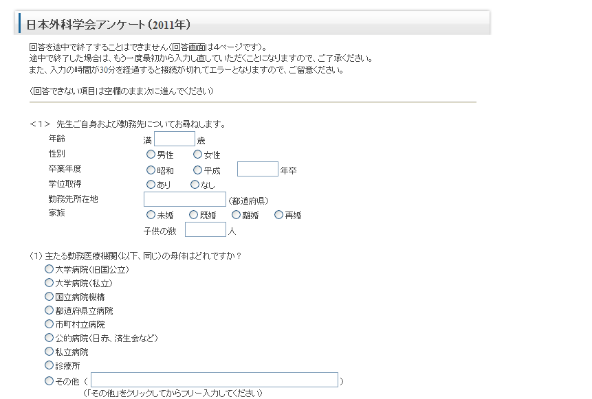

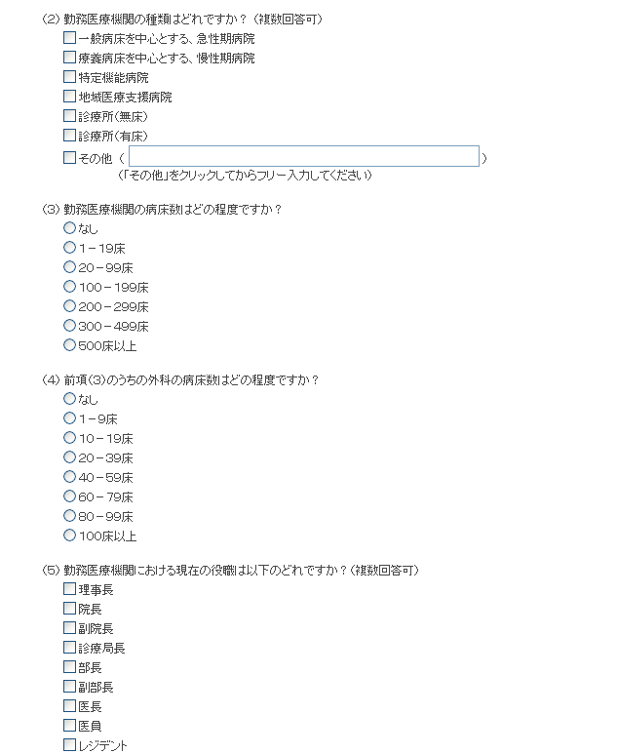

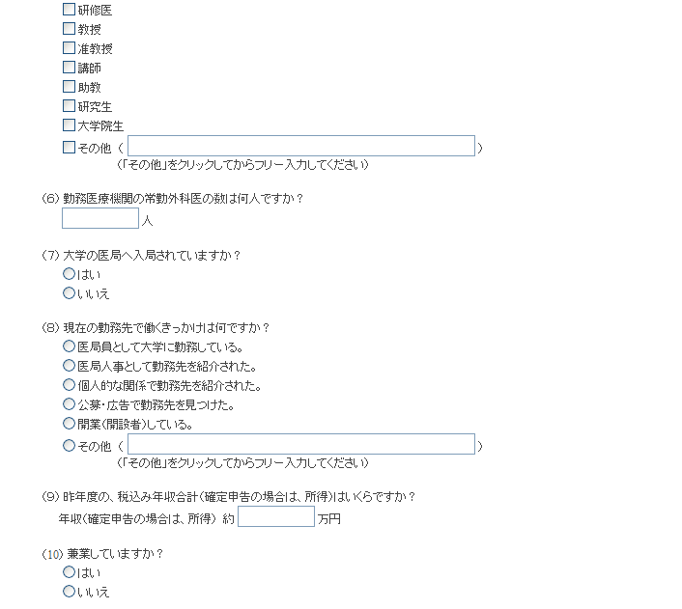
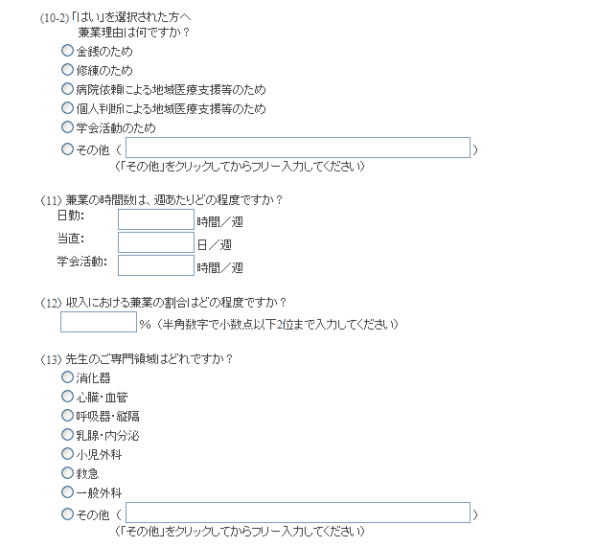
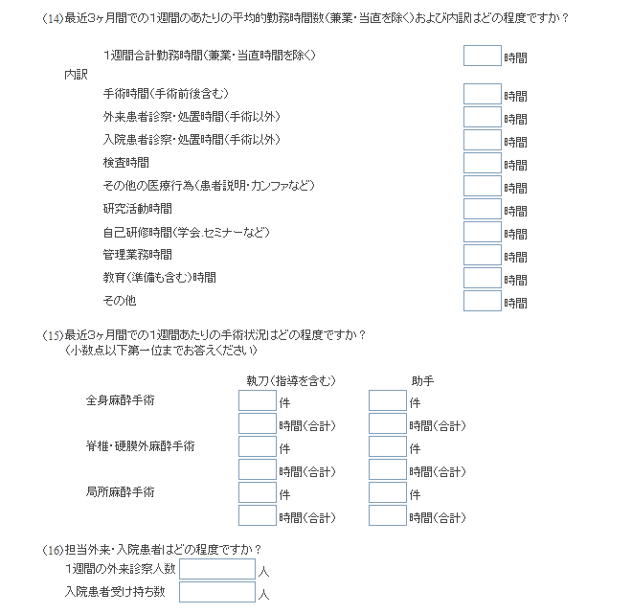
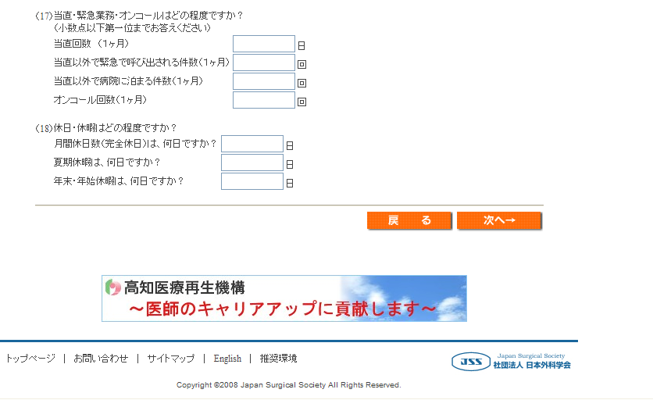

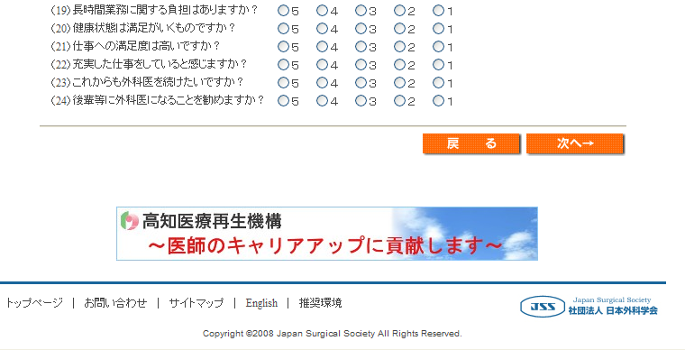
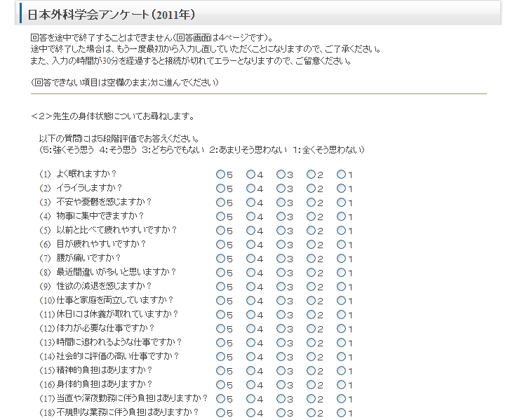

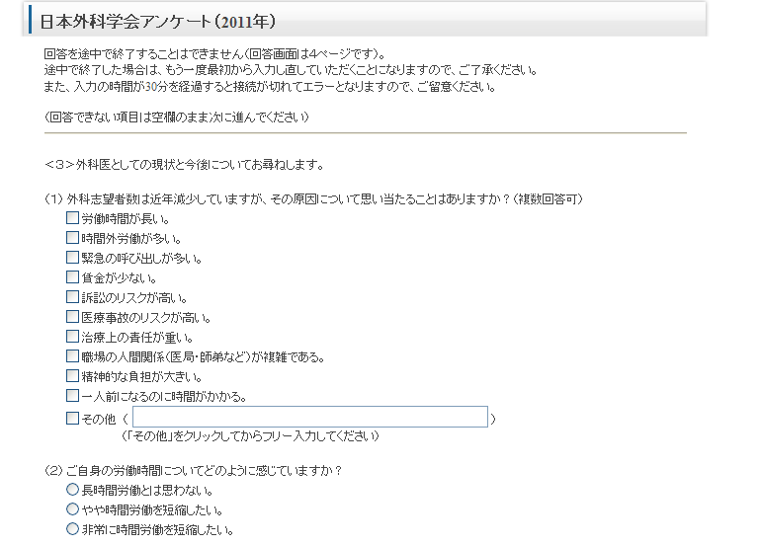
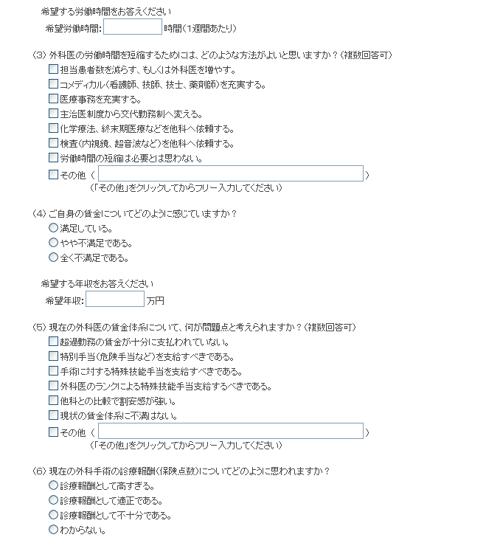

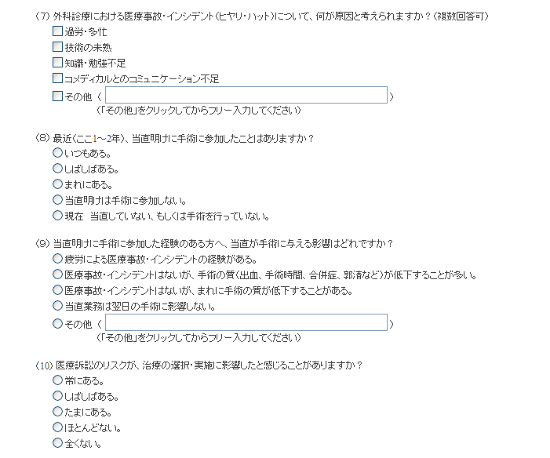
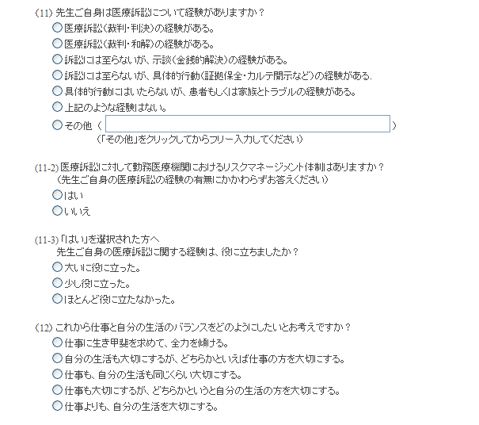
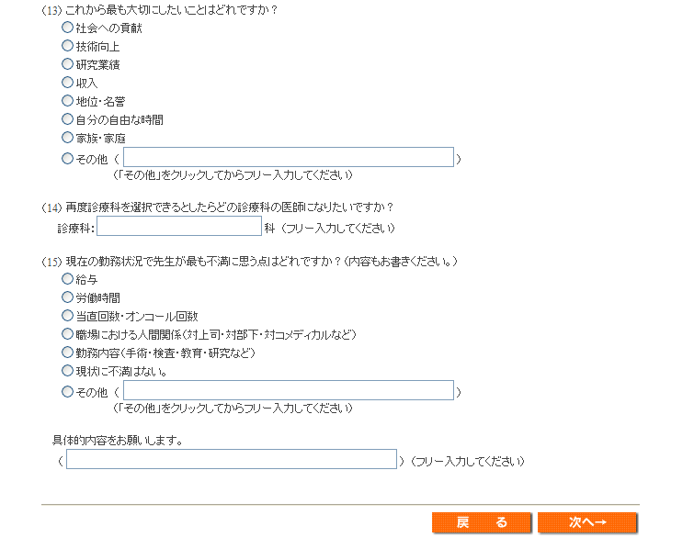
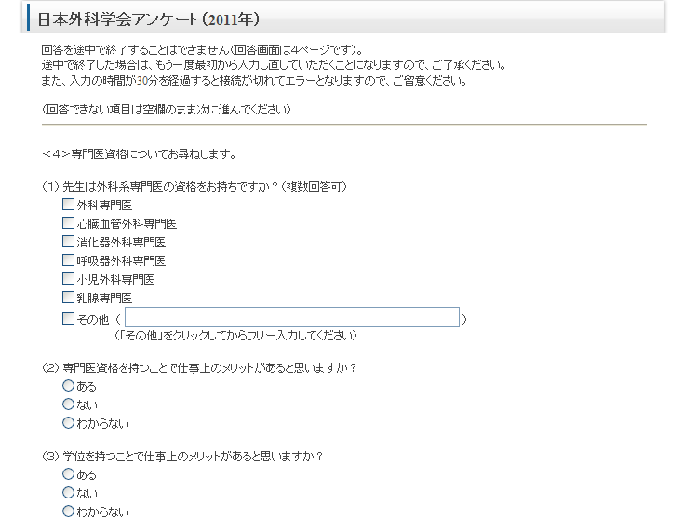

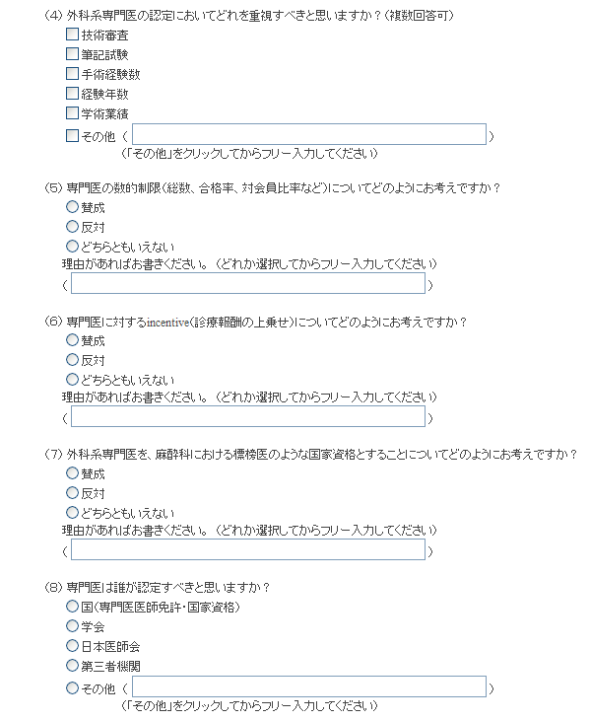

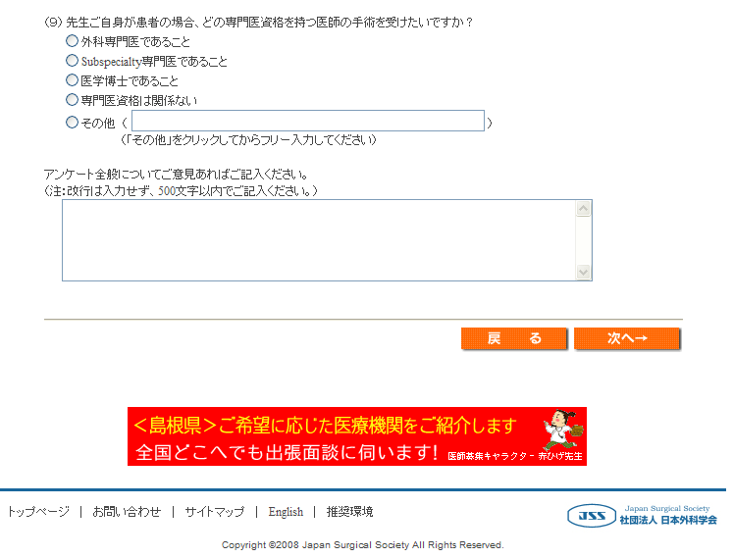

平成23年（2011年）度

日本外科学会会員の労働環境に関するアンケート調査

報告書

平成24年2月

社団法人 日本外科学会

〒105-6108 東京都港区浜松町二丁目四番一号
世界貿易センタービル８階
TEL 03-5733-4094 FAX 03-5473-8864
ＵＲＬ http://jssoc.or.jp/

